 |  | F  TG/98/7 Rev. 2  ORIGINAL : anglais  DATE : 2012-03-28 + 2019-06-14  + 2020-11-10 + 2021-10-26
UNION INTERNATIONALE POUR LA PROTECTION DES OBTENTIONS VÉGÉTALES
GENÈVE

 | ACTINIDIA  Code UPOV : ACTIN  Actinidia Lindl. | *

PRINCIPES DIRECTEURS

POUR LA CONDUITE DE L’EXAMEN

DE LA DISTINCTION, DE L’HOMOGÉNÉITÉ ET DE LA STABILITÉ

Autres noms communs* :

nom botanique | anglais | français | allemand | espagnol
Actinidia Lindl. | Actinidia, Kiwifruit | Actinidia, Kiwi | Strahlengriffel, Kiwi | Actinidia, Kiwi

Ces principes directeurs (“principes directeurs d’examen”) visent à approfondir les principes énoncés dans l’introduction générale (document TG/1/3) et dans les document TGP qui s’y rapportent afin de donner des indications concrètes détaillées pour l’harmonisation de l’examen de la distinction, de l’homogénéité et de la stabilité (DHS) et, en particulier, à identifier des caractères convenant à l’examen DHS et à la production de descriptions variétales harmonisées.

DOCUMENTS CONNEXES

Ces principes directeurs d’examen doivent être interprétés en relation avec l’introduction générale et les documents TGP qui s’y rapportent.

SOMMAIRE PAGE

1. Objet de ces principes directeurs d’examen 3
2. Matériel requis 3
3. Méthode d’examen 3
3.1 Nombre de cycles de végétation 3
3.2 Lieu des essais 3
3.3 Conditions relatives à la conduite de l’examen 4
3.4 Protocole d’essai 4
3.5 Essais supplémentaires 4
4. Examen de la distinction, de l’homogénéité et de la stabilité 4
4.1 Distinction 4
4.2 Homogénéité 5
4.3 Stabilité 6
5. Groupement des variétés et organisation des essais en culture 6
6. Introduction du tableau des caractères 7
6.1 Catégories de caractères 7
6.2 Niveaux d’expression et notes correspondantes 7
6.3 Types d’expression 8
6.4 Variétés indiquées à titre d’exemples 8
6.5 Légende 8
7. Table of Characteristics/Tableau des caractères/Merkmalstabelle/Tabla de caracteres 9
8. Explications du tableau des caractères 31
8.1 Explications portant sur plusieurs caractères 31
8.2 Explications portant sur certains caractères 32
9. Bibliographie 46
10. Questionnaire technique 47

Objet de ces principes directeurs d’examen
Ces principes directeurs d’examen s’appliquent à toutes les variétés de Actinidia Lindl.

Matériel requis
2.1 Les autorités compétentes décident de la quantité de matériel végétal nécessaire pour l’examen de la variété, de sa qualité ainsi que des dates et lieux d’envoi. Il appartient au demandeur qui soumet du matériel provenant d’un pays autre que celui où l’examen doit avoir lieu de s’assurer que toutes les formalités douanières ont été accomplies et que toutes les conditions phytosanitaires sont respectées.

2.2 Le matériel doit être fourni sous forme de pieds racinés ou de plants sur un porte-greffe clonal. Les autorités compétentes doivent préciser la forme du matériel à fournir et sélectionner le porte-greffe le plus approprié.

2.3 La quantité minimale de matériel végétal à fournir par le demandeur est de :

5 plants racinés sur leurs propres racines ou
5 plants sur le porte-greffe clonal comme déterminé par le service.

2.4 Le matériel végétal doit être manifestement sain, vigoureux et indemne de tout parasite ou toute maladie importants.

2.5 Le matériel végétal ne doit pas avoir subi de traitement susceptible d’influer sur l’expression des caractères de la variété, sauf autorisation ou demande expresse des autorités compétentes. S’il a été traité, le traitement appliqué doit être indiqué en détail.

Méthode d’examen

Nombre de cycles de végétation
3.1.1 En règle générale, la durée minimale des essais doit être de deux cycles de végétation indépendants. Il est notamment essentiel que les plantes produisent une récolte satisfaisante de fruits à chacun des deux cycles de fructification.

3.1.2 Le cycle de végétation est constitué par la durée d’une seule saison de végétation, qui commence avec le débourrement (floraison ou croissance végétative), se poursuit par la floraison et la récolte des fruits et s’achève à la fin de la période de dormance suivante par la formation des boutons de la nouvelle saison.

3.2 Lieu des essais
En règle générale, les essais doivent être conduits en un seul lieu. Pour les essais conduits dans plusieurs lieux, des indications figurent dans le document TGP/9, intitulé “Examen de la distinction”.

3.3 Conditions relatives à la conduite de l’examen
3.3.1 Les essais doivent être conduits dans des conditions assurant une croissance satisfaisante pour l’expression des caractères pertinents de la variété et pour la conduite de l’examen.

3.3.2 Pour les variétés femelles, les autorités compétentes doivent veiller à ce qu’une variété mâle appropriée soit disponible aux fins d’une pollinisation adéquate.

3.4 Protocole d’essai
3.4.1 Chaque essai doit être conçu de manière à porter au total sur 5 plantes au moins.

3.4.2 Les essais doivent être conçus de telle sorte que l’on puisse prélever des plantes ou parties de plantes pour effectuer des mesures ou des dénombrements sans nuire aux observations ultérieures qui doivent se poursuivre jusqu’à la fin de la période de végétation.

3.5 Essais supplémentaires
Des essais supplémentaires peuvent être établis pour l’observation de caractères pertinents.

Examen de la distinction, de l’homogénéité et de la stabilité

4.1 Distinction

4.1.1 Recommandations générales

Il est particulièrement important pour les utilisateurs de ces principes directeurs d’examen de consulter l’introduction générale avant toute décision quant à la distinction. Cependant, il conviendra de prêter une attention particulière aux points ci-après.

4.1.2 Différences reproductibles

Les différences observées entre les variétés peuvent être suffisamment nettes pour qu’un deuxième cycle de végétation ne soit pas nécessaire. En outre, dans certains cas, l’influence du milieu n’appelle pas plus d’un cycle de végétation pour s’assurer que les différences observées entre les variétés sont suffisamment reproductibles. L’un des moyens de s’assurer qu’une différence observée dans un caractère lors d’un essai en culture est suffisamment reproductible consiste à examiner le caractère au moyen de deux observations indépendantes au moins.

4.1.3 Différences nettes

La netteté de la différence entre deux variétés dépend de nombreux facteurs, et notamment du type d’expression du caractère examiné, selon qu’il s’agit d’un caractère qualitatif, un caractère quantitatif ou encore pseudo-qualitatif. Il est donc important que les utilisateurs de ces principes directeurs d’examen soient familiarisés avec les recommandations contenues dans l’introduction générale avant toute décision quant à la distinction.

    - Nombre de plantes ou parties de plantes à examiner

Sauf indication contraire, aux fins de la distinction, toutes les observations doivent être effectuées sur 5 plantes ou des parties prélevées sur chacune de ces 5 plantes. Dans le cas des observations de parties prélevées sur des plantes isolées, le nombre des parties à prélever sur chacune des plantes doit être de 2

4.1.5 Méthode d’observation
La méthode recommandée pour l’observation du caractère aux fins de la distinction est indiquée par le code suivant dans la deuxième colonne du tableau des caractères (voir le document TGP/9 “Examen de la distinction”, section 4 “Observation des caractères”) :

MG : mensuration unique d’un ensemble de plantes ou de parties de plantes
MS : mensuration d’un certain nombre de plantes isolées ou de parties de plantes
VG : évaluation visuelle fondée sur une seule observation faite sur un ensemble de plantes ou de parties de plantes
VS : évaluation visuelle fondée sur l’observation d’un certain nombre de plantes isolées ou de parties de plantes

Type d’observation : visuelle (V) ou mesure (M)

L’observation “visuelle” (V) est une observation fondée sur le jugement de l’expert. Aux fins du présent document, on entend par observation “visuelle” les observations sensorielles des experts et cela inclut donc aussi l’odorat, le goût et le toucher. Entrent également dans cette catégorie les observations pour lesquelles l’expert utilise des références (diagrammes, variétés indiquées à titre d’exemples, comparaison deux à deux) ou des chartes (chartes de couleur). La mesure (M) est une observation objective en fonction d’une échelle graphique linéaire, effectuée à l’aide d’une règle, d’une balance, d’un colorimètre, de dates, d’un dénombrement, etc.

Type de notation : pour un ensemble de plantes (G) ou des plantes isolées (S))

Aux fins de l’examen de la distinction, les observations peuvent donner lieu à une notation globale pour un ensemble de plantes ou parties de plantes (G), ou à des notations pour un certain nombre de plantes ou parties de plantes isolées (S). Dans la plupart des cas, la lettre “G” correspond à une notation globale par variété et il n’est pas possible, ni nécessaire, de recourir à des méthodes statistiques pour évaluer la distinction.

Lorsque plusieurs méthodes d’observation du caractère sont indiquées dans le tableau des caractères (p.ex. VG/MG), des indications sur le choix d’une méthode adaptée figurent à la section 4.2 du document TGP/9.

4.2 Homogénéité
4.2.1 Il est particulièrement important pour les utilisateurs de ces principes directeurs d’examen de consulter l’introduction générale avant toute décision quant à l’homogénéité. Cependant, il conviendra de prêter une attention particulière aux points ci-après.

4.2.2 Pour l’évaluation de l’homogénéité, il faut appliquer une norme de population de 1% et une probabilité d’acceptation d’au moins 95%. Dans le cas d’un échantillon de 5 plantes, aucune plante hors-type n’est tolérée.

4.3 Stabilité
4.3.1 Dans la pratique, il n’est pas d’usage d’effectuer des essais de stabilité dont les résultats apportent la même certitude que l’examen de la distinction ou de l’homogénéité. L’expérience montre cependant que, dans le cas de nombreux types de variétés, lorsqu’une variété s’est révélée homogène, elle peut aussi être considérée comme stable.

4.3.2 Lorsqu’il y a lieu, ou en cas de doute, la stabilité peut être évaluée plus précisément en examinant un nouveau matériel végétal, afin de vérifier qu’il présente les mêmes caractères que le matériel fourni initialement.

Groupement des variétés et organisation des essais en culture
5.1 Pour sélectionner les variétés notoirement connues à cultiver lors des essais avec la variété candidate et déterminer comment diviser en groupes ces variétés pour faciliter la détermination de la distinction, il est utile d’utiliser des caractères de groupement.

5.2 Les caractères de groupement sont ceux dont les niveaux d’expression observés, même dans différents sites, peuvent être utilisés, soit individuellement soit avec d’autres caractères de même nature, a) pour sélectionner des variétés notoirement connues susceptibles d’être exclues de l’essai en culture pratiqué pour l’examen de la distinction et b) pour organiser l’essai en culture de telle sorte que les variétés voisines soient regroupées.

5.3 Il a été convenu de l’utilité des caractères ci-après pour le groupement des variétés :

Pour les variétés mâles

a) Époque du début de la floraison (caractère 76)

Pour les variétés femelles et les variétés hermaphrodites (variétés fruitières)

a) Fruit : poids (caractère 47)
b) Fruit : forme (caractère 51)
c) Fruit : extrémité stylaire (caractère 53)
d) Fruit : pilosité de l’épiderme (caractère 60)
e) Fruit : couleur du péricarpe externe (caractère 66)
f) Fruit : couleur des loges (caractère 67)
g) Époque de la maturité pour la récolte (caractère 77)

5.4 Des conseils relatifs à l’utilisation des caractères de groupement dans la procédure d’examen de la distinction figurent dans l’introduction générale et le document TGP/9 “Examen de la distinction”.

Introduction du tableau des caractères

6.1 Catégories de caractères
6.1.1 Caractères standard figurant dans les principes directeurs d’examen

Les caractères standard figurant dans les principes directeurs d’examen sont ceux qui sont admis par l’UPOV en vue de l’examen DHS et parmi lesquels les membres de l’Union peuvent choisir ceux qui sont adaptés à leurs besoins particuliers.

6.1.2 Caractères avec astérisque

Les caractères avec astérisque (signalés par un *) sont des caractères figurant dans les principes directeurs d’examen qui sont importants pour l’harmonisation internationale des descriptions variétales : ils doivent toujours être pris en considération dans l’examen DHS et être inclus dans la description variétale par tous les membres de l’Union, sauf lorsque cela est impossible compte tenu du niveau d’expression d’un caractère précédent ou des conditions de milieu régionales.

6.2 Niveaux d’expression et notes correspondantes
6.2.1 Des niveaux d’expression sont indiqués pour chaque caractère afin de définir le caractère et d’harmoniser les descriptions. Pour faciliter la consignation des données ainsi que l’établissement et l’échange des descriptions, à chaque niveau d’expression est attribuée une note exprimée par un chiffre.

6.2.2 Dans le cas de caractères qualitatifs et pseudo-qualitatifs (voir le chapitre 6.3), tous les niveaux d’expression pertinents sont présentés dans le caractère. Toutefois, dans le cas de caractères quantitatifs ayant cinq niveaux ou davantage, une échelle abrégée peut être utilisée afin de réduire la taille du tableau des caractères. Par exemple, dans le cas d’un caractère quantitatif comprenant neuf niveaux d’expression, la présentation des niveaux d’expression dans les principes directeurs d’examen peut être abrégée de la manière suivante :

Niveau | Note
petit | 3
moyen | 5
grand | 7

Toutefois, il convient de noter que les neuf niveaux d’expression ci-après existent pour décrire les variétés et qu’ils doivent être utilisés selon que de besoin :

Niveau | Note
très petit | 1
très petit à petit | 2
petit | 3
petit à moyen | 4
moyen | 5
moyen à grand | 6
grand | 7
grand à très grand | 8
très grand | 9

6.2.3 Des précisions concernant la présentation des niveaux d’expression et des notes figurent dans le document TGP/7 “Élaboration des principes directeurs d’examen ”.

6.3 Types d’expression
Une explication des types d’expression des caractères (caractères qualitatifs, quantitatifs et pseudo-qualitatifs) est donnée dans l’introduction générale.

6.4 Variétés indiquées à titre d’exemples
Au besoin, des variétés sont indiquées à titre d’exemples afin de mieux définir les niveaux d’expression d’un caractère. Les variétés ont une pertinence particulière pour Actinidia arguta, A. chinensis, A. deliciosa, A. melanandra, A. kolomikta, A. eriantha, A. rufa, A. polygama et les hybrides interspécifiques.

Les variétés indiquées à titre d’exemple sont séparées en deux groupes :

Groupe A : Toutes les variétés appartenant à A. deliciosa, A. chinensis, A. kolomikta, A. eriantha, A. rufa.

Groupe B : Toutes les variétés appartenant à A. arguta, A. polygama, A. melanandra, A. macrosperma

6.5 Légende
(*) Caractère avec astérisque – voir le chapitre 6.1.2

QL Caractère qualitatif – voir le chapitre 6.3
QN Caractère quantitatif – voir le chapitre 6.3
PQ Caractère pseudo-qualitatif – voir le chapitre 6.3

MG, MS, VG, VS – voir le chapitre 4.1.5

(a)-(h) Voir l’explication du tableau des caractères au chapitre 8.1

(1) Le caractère s’applique uniquement aux variétés du groupe A
(2) Le caractère s’applique uniquement aux variétés du groupe B
Voir le chapitre 6.4 et les explications du tableau des caractères au chapitre 8.1

(+) voir les explications du tableau des caractères au chapitre 8.2

Table of Characteristics/Tableau des caractères/Merkmalstabelle/Tabla de caracteres
 |  | English | français | deutsch | español | Example Varieties/  Exemples/  Beispielssorten/  Variedades ejemplo | Note/  Nota
1  (*)  (+) | VG | Plant: sex | Plante : sexe | Pflanze: Geschlecht | Planta: sexo
QL |  | female | femelle | weiblich | femenino | Hayward (A),  Shinzan (B) | 1
 |  | male | mâle | männlich | masculino | a-Awaji (B), Matua (A) | 2
 |  | hermaphrodite | hermaphrodite | zwittrig | hermafrodita | Jenny (A) | 3
2.  (+) | VG | Plant: self fruit setting | Plante : autonouaison | Pflanze: Fruchtbildung nach Selbstfruchtung | Planta: autofructificación
QL |  | absent | absente | fehlend | ausente |  | 1
 |  | present | présente | vorhanden | presente |  | 9
3.  (+) | VG | Plant: vigor | Plante : vigueur | Pflanze: Wuchsstärke | Planta: vigor
QN |  | weak | faible | gering | débil |  | 3
 |  | medium | moyenne | mittel | medio | Hayward (A) | 5
 |  | strong | forte | stark | fuerte | Bruce (A) | 7
 |  | very strong | très forte | sehr stark | muy fuerte |  | 9
4.  (*) | VG | Young shoot: density of hairs | Jeune pousse : densité de la pilosité | Junger Trieb: Dichte der Behaarung | Tallo joven: densidad de la vellosidad
QN | (a) | very sparse | très faible | sehr locker | muy escasa |  | 1
 |  | sparse | faible | locker | escasa | a-Awaji (B),  Kuimi (A) | 3
 |  | medium | dense | mittel | media | Hayward (A),  Shinzan (B) | 5
 |  | dense | dense | dicht | densa | King (A), Mitsukou (B) | 7
5.  (*) | VG | Young shoot: anthocyanin coloration of growing tip | Jeune pousse : pigmentation anthocyanique du sommet de croissance | Junger Trieb: Anthocyanfärbung der wachsenden Spitze | Tallo joven: pigmentación antociánica del ápice de crecimiento
QN | (a) | absent or very weak | absente ou très faible | fehlend oder sehr gering | ausente o muy débil | Hort16A (A),  Mitsukou (B) | 1
 | (e) | weak | faible | gering | débil | King (A), Shinzan (B) | 3
 |  | medium | moyenne | mittel | media | Kousui (B), Tomua (A) | 5
 |  | strong | forte | stark | fuerte | Houkou (B),  Koryoku (A) | 7
6.  (*) | VG | Stem: thickness | Tige : épaisseur | Trieb: Dicke | Tallo: grosor
QN | (b) | thin | mince | dünn | fino | a-Gassan (B), Sparkler (A) | 1
 |  | medium | moyenne | mittel | medio | a-Awaji (B),  Hayward (A) | 2
 |  | thick | épaisse | dick | grueso | Bruno (A),  Shinzan (B) | 3
7.  (*) | VG | Stem: color of shoot on sunny side | Tige : couleur de la pousse sur le côté ensoleillé | Trieb: Farbe des Triebs auf der Sonnenseite | Tallo: color del tallo en la parte soleada
PQ | (b) | green white | blanc vert | grünweiß | blanco verdoso |  | 1
 |  | grey brown | brun gris | graubraun | marrón grisáceo | King (A), Mitsukou (B) | 2
 |  | yellow brown | brun jaune | gelbbraun | marrón amarillento | Sparkler (A) | 3
 |  | light brown | brun clair | hellbraun | marrón claro | a-Hirano (B), Hort16A (A) | 4
 |  | red brown | brun rouge | rotbraun | marrón rojizo | Ranger (A) | 5
 |  | purple brown | brun pourpre | purpurbraun | marrón violáceo | Bruno (A) | 6
 |  | dark brown | brun foncé | dunkelbraun | marrón oscuro | Kousui (B) | 7
8. | VG | Stem: texture of bark | Tige : texture de l’écorce | Trieb: Beschaffenheit der Rinde | Tallo: textura de la corteza
QN | (b) | smooth | lisse | glatt | lisa | Shinzan (B), Sparkler (A) | 1
 |  | moderately rough | modérément grossière | mäßig rauh | moderadamente rugosa | a-Gassan (B), Meteor (A) | 2
 |  | very rough | très grossière | sehr rauh | muy rugosa | a-Awaji (B), Hayward (A) | 3
9. | VG | Stem: density of hairs | Tige : densité de la pilosité | Trieb: Dichte der Behaarung | Tallo: densidad de la vellosidad
QN | (b) | absent or sparse | absente ou peu dense | fehlend oder locker | ausente o escasa | Meteor (A) | 1
 | (1) | medium | moyenne | mittel | media | Hayward (A) | 2
 |  | dense | dense | dicht | densa |  | 3
10. (*) | VG | Stem: size of lenticels | Tige : taille des lenticelles | Trieb: Größe der Lentizellen | Tallo: tamaño de las lenticelas
QN | (b) | very small | très petite | sehr klein | muy pequeño | Kaimai (A) | 1
 |  | small | petite | klein | pequeño | Monty (A),  Shinzan (B) | 2
 |  | medium | moyenne | mittel | medio | Hayward (A),  r-Gassan (B) | 3
 |  | large | grande | groß | grande | Hort16A (A) | 4
11. (*) | VG | Stem: number of lenticels | Tige : nombre de lenticelles | Trieb: Anzahl der Lentizellen | Tallo: número de lenticelas
QN | (b) | few | rares | wenige | bajo | Meteor (A),  Shigemidori (B) | 3
 |  | medium | moyen | mittel | medio | Hayward (A),  Shinzan (B) | 5
 |  | many | nombreuses | viele | alto | Bruno (A),  Mitsukou (B) | 7
12. (*)  (+) | VG | Stem: prominence of bud support | Tige : proéminence du support des bourgeons | Trieb: Hervortreten des Knospenwulstes | Tallo: prominencia del soporte de la yema
QN | (b) | very weak | très faible | sehr gering | muy débil | Sparkler (A) | 1
 |  | weak | faible | gering | débil | Hayward (A) | 2
 |  | medium | moyenne | mittel | media | a-Awaji (B), King (A) | 3
 |  | strong | forte | stark | fuerte | Kaimai (A)  Shinzan (B) | 4
 |  | very strong | très forte | sehr stark | muy fuerte | Kuimi (A) | 5
13. (*)  (+) | VG | Stem: presence of bud cover | Tige : présence de l’opercule du bourgeon | Trieb: Vorhandensein einer Knospenhülle | Tallo: presencia de opérculo
QL | (b) | absent | absente | fehlend | ausente | Hort16A (A),  Kousui (B) | 1
 |  | present | présente | vorhanden | presente | Hayward (A)  Mitsukou (B) | 9
14.  (*)  (+) | VG | Stem: size of hole in bud cover | Tige : taille de l’ouverture de l’opercule du bourgeon | Trieb: Größe der Öffnung in der Knospenhülle | Tallo: tamaño del orificio del opérculo
QN | (b) | small | petite | klein | pequeño | Abbott (A)  Mitsukou (B) | 1
 |  | medium | moyenne | mittel | medio | Hayward (A),  r-Awaji (B) | 2
 |  | large | grande | groß | grande | Elmwood (A),  r-Nagano (B) | 3
15.  (+) | VG | Stem: leaf scar | Tige : cicatrice pétiolaire | Trieb: Blattnarbe | Tallo: cicatriz foliar
QN | (b) | flat | plate | flach | plana | Meteor (A),  Shinzan (B) | 1
 |  | moderately depressed | modérément déprimée | mäßig eingesenkt | moderadamente deprimida | Hort16A (A),  r-Nagano (B) | 2
 |  | strongly depressed | fortement déprimée | stark eingesenkt | fuertemente deprimida | Kousui (B), Monty (A) | 3
16.  (*)  (+) | VG | Stem: pith | Tige : moelle | Trieb: Mark | Tallo: médula
PQ |  | absent | absente | fehlend | ausente |  | 1
 |  | lamellate | lamellaire | lamellenartig | laminada | Hayward (A) | 2
 |  | solid | solide | ganzflächig | maciza |  | 3
17. (*)  (+) | VG | Leaf blade: shape | Limbe : forme | Blattspreite: Form | Limbo: forma
PQ | (c) | lanceolate | lancéolée | lanzettlich | lanceolado | Kaimai (A) | 1
 | (d) | ovate | ovale | eiförmig | oval | Hayward (A) | 2
 |  | obovate | obovale | verkehrt eiförmig | oboval | Bruno (A) | 3
18.  (*) | VG/MG | Leaf blade: ratio length/width | Limbe : rapport longueur/largeur | Blattspreite: Verhältnis Länge/Breite | Limbo: relación entre la longitud y la anchura
QN | (c) | very low | très bas | sehr klein | muy baja |  | 1
 | (d) | very low to low | très bas à bas | sehr klein bis klein | muy baja a baja |  | 2
 |  | low | bas | klein | baja | Matua (A) | 3
 |  | low to medium | bas à moyen | klein bis mittel | baja a media | Hayward (A) | 4
 |  | medium | moyen | mittel | media | Bruno (A), Zesy002(A) | 5
 |  | medium to high | moyen à élevé | mittel bis groß | media a alta | Jintao (A), SkeltonA19 (A) | 6
 |  | high | élevé | groß | alta | Wuzhi5 (A) | 7
 |  | high to very high | élevé à très élevé | groß bis sehr groß | alta a muy alta |  | 8
 |  | very high | très élevé | sehr groß | muy alta |  | 9
19.  (*)  (+) | VG | Leaf blade: shape of apex | Limbe : forme du sommet | Blattspreite: Form der Spitze | Limbo: forma del ápice
PQ | (c) | caudate | en forme de queue | geschwänzt | caudado | Hortgem Tahi (B) | 1
 | (d) | acuminate | acuminée | zugespitzt | acuminado | Kaimai (A), Yukimusume (B) | 2
 |  | acute | aigue | spitz | agudo | Hayward (A) | 3
 |  | emarginate with cuspidate | émargé avec cuspidé | eingekerbt mit längerer aufgesetzter Spitze | emarginado cuspidado |  | 4
 |  | rounded | arrondie | abgerundet | redondeado | Satoizumi (B) | 5
 |  | retuse | échancrée | eingedrückt | retuso | Shinzan (B) | 6
 |  | emarginate | émargée | eingekerbt | emarginado | Kuimi (A) | 7
20. (*)  (+) | VG | Leaf blade: basal lobes | Limbe : disposition des lobes | Blattspreite: Basallappen | Limbo: lóbulos basales
QN | (c) | none | aucun | keine | ninguno |  | 1
 | (d) | far apart | très éloignés | weit auseinanderstehend | muy alejados | Kaimai (A) | 2
 | (1) | slightly apart | légèrement éloignés | leicht auseinanderstehend | ligeramente alejados | Matua (A) | 3
 |  | touching each other | en contact l’un avec l’autre | sich berührend | en contacto uno con otro | Hort16A (A) | 4
 |  | slightly overlapping | légèrement chevauchants | leicht überlappend | ligeramente solapados | Hayward (A) | 5
 |  | strongly overlapping | très chevauchants | stark überlappend | muy solapados |  | 6
21.  (+) | VG | Leaf blade: number of ciliate serrations | Limbe : nombre de denticulations ciliées | Blattspreite: Anzahl der bewimperten Zähne | Limbo: número de dientes ciliados
QN | (c) | few | faible | gering | bajo | a-Shouwa (B) | 3
 | (d) | medium | moyen | mittel | medio | a-Gassan (B) | 5
 | (2) | many | élevé | groß | alto | Mitsukou (B) | 7
22. | VG | Leaf blade: density of hairs on upper side | Limbe : densité de la pilosité sur la face supérieure | Blattspreite: Dichte der Behaarung der Oberseite | Limbo: densidad de la vellosidad en el haz
QN | (c) | absent or very sparse | absente ou très lâche | fehlend oder sehr locker | ausente o muy escasa | Hort16A (A) | 1
 | (d) | sparse | lâche | locker | escasa | Kaimai (A) | 3
 | (1) | medium | moyenne | mittel | media | Bruno (A) | 5
 |  | dense | dense | dicht | densa | Meteor (A) | 7
23. | VG | Leaf blade: density of hairs on lower side | Limbe : densité de la pilosité sur la face inférieure | Blattspreite: Dichte der Behaarung der Unterseite | Limbo: densidad de la vellosidad en el envés
QN | (c) | absent or very sparse | absente ou très lâche | fehlend oder sehr locker | ausente o muy escasa | Hortgem Tahi (B), Kousui (B) | 1
 | (d) | sparse | lâche | locker | escasa | a-Gassan (B),  Kuimi (A) | 3
 |  | medium | moyenne | mittel | media | a-Shouwa (B), Hayward (A) | 5
 |  | dense | dense | dicht | densa | Ranger (A),  Shinzan (B) | 7
24. (*) | VG | Leaf blade: intensity of green color of upper side | Limbe : intensité de la couleur verte de la face supérieure | Blattspreite: Intensität der Grünfärbung der Oberseite | Limbo: intensidad del color verde del haz
QN | (c) | light | claire | gering | claro | a- Gassan (B) | 3
 | (d) | medium | moyenne | mittel | medio | Hayward (A), Satoizumi (B) | 5
 |  | dark | foncée | stark | oscuro | Bruno (A),  Shinzan (B) | 7
25. (*)  (+) | VG | Leaf blade: color of lower side | Limbe : couleur de la face inférieure | Blattspreite: Farbe der Unterseite | Limbo: color del envés
PQ | (c) | whitish | blanchâtre | weißlich | blanquecino | Shinzan (B) | 1
 | (d) | light green | vert clair | hellgrün | verde claro | a-Awaji (B),  Hortgem Tahi (B) | 2
 |  | medium green | vert moyen | mittelgrün | verde medio | Bruno (A) | 3
 |  | yellow green | vert jaune | gelbgrün | verde amarillento | Hayward (A) | 4
 |  | yellow brown | brun jaune | gelbbraun | marrón amarillento |  | 5
26. | VG | Leaf blade: variegation | Limbe : panachure | Blattspreite: Panaschierung | Limbo: variegación
QL | (c) | absent | absente | fehlend | ausente |  | 1
 | (d) | present | présente | vorhanden | presente |  | 9
27. | VG | Leaf blade: color of variegation | Limbe : couleur de la panachure | Blattspreite: Farbe der Panaschierung | Limbo: color de la variegación
PQ | (c) | white only | blanc seulement | nur weiß | sólo blanco |  | 1
 | (d) | white and yellow | blanc et jaune | weiß und gelb | blanco y amarillo |  | 2
 |  | yellow only | jaune seulement | nur gelb | sólo amarillo |  | 3
28. (*) | VG | Leaf: length of petiole relative to blade | Feuille : longueur du pétiole par rapport au limbe | Blatt: Länge des Blattstiels im Verhältnis zur Spreite | Hoja: longitud del peciolo respecto del limbo
QN | (c) | very small | très petite | sehr kurz | muy pequeño | Kaimai (A) | 1
 | (d) | small | petite | kurz | pequeño | Gracie (A) | 3
 |  | medium | moyenne | mittel | medio | Kousui (B),  Meteor (A) | 5
 |  | large | grande | lang | grande | Hayward (A),  Satoizumi (B) | 7
29. | VG | Petiole: density of pubescence | Pétiole : densité de la pilosité | Blattstiel: Dichte der Behaarung | Peciolo: densidad de la pubescencia
QN | (c) | absent or sparse | absente ou lâche | fehlend oder locker | ausente o laxa | Hayward (A), Hort 16A (A),  Sparkler (A) | 1
 | (d) | medium | moyenne | mittel | media | Russell (A), Meris (A) | 2
 |  | dense | dense | dicht | densa | Meteor (A),  Minkigold (A) | 3
30. | VG | Petiole: anthocyanin coloration of upper side | Pétiole : pigmentation anthocyanique de la face supérieure | Blattstiel: Anthocyanfärbung der Oberseite | Peciolo: pigmentación antociánica de la cara superior
QN | (c) | absent or very weak | absente ou très faible | fehlend oder sehr gering | ausente o muy débil | Kaimai (A),  Mitsukou (B) | 1
 | (d) | weak | faible | gering | débil | Houkou (B),  Sparkler (A) | 3
 | (e) | medium | moyenne | mittel | media | Hayward (A),  Shinzan (B) | 5
 |  | strong | forte | stark | fuerte | a-Hirano (B),  Tomua (A) | 7
31.  (+) | VG | Inflorescence: type | Inflorescence : type | Blütenstand: Typ | Inflorescencia: tipo
QL |  | solitary | solitaire | einzeln | aislada | Jinkui | 1
 |  | dichasium | dichasium | Dichasium | dicasio | Jinyan | 2
 |  | pleiochasium | pleiochasium | Pleiochasium | pleiocasio | Moshan No.4 | 3
32.  (+) | VG/MG | Inflorescence: number of flowers | Inflorescence : nombre de fleurs | Blütenstand: Anzahl der Blüten | Inflorescencia: número de flores
QN |  | very few | très rares | sehr gering | muy bajo | Hayward (A),  Hortgem Rua (B) | 1
 |  | few | rares | gering | bajo | Matua (A) | 2
 |  | medium | moyen | mittel | medio | Hort22D (A) | 3
 |  | many | nombreuses | groß | alto |  | 4
33.  (+) | VG | Flower bud: position of first spike | Bouton floral : position du premier épi | Blütenknospe: Position der ersten Dolde | Botón floral: posición de la primera espiga
QN | (2) | low | bas | gering | baja |  | 1
 |  | medium | moyen | mittel | media | a-Shouwa (B) | 2
 |  | high | haut | hoch | alta | a-Gassan (B) | 3
34. | VG | Flower: number of sepals | Fleur : nombre de sépales | Blüte: Anzahl der Kelchblätter | Flor: número de sépalos
QN | (f) | few | rares | gering | bajo | Skelton (A) | 1
 |  | medium | moyen | mittel | medio | Hortgem Tahi (B) | 2
 |  | many | nombreux | groß | alto | Bruce (A) | 3
35.  (*)  (+) | VG | Flower: main color of sepals | Fleur : couleur principale des sépales | Blüte: Hauptfarbe der Kelchblätter | Flor: color principal de los sépalos
PQ | (f) | white | blanche | weiß | blanco | Yukimusume (B) | 1
 |  | green | verte | grün | verde | Hort16A (A),  Mitsukou (B) | 2
 |  | brown | brune | braun | marrón | Shinzan (B),  Tomua (A) | 3
 |  | reddish brown | brune rougeâtre | rötlichbraun | marrón rojizo | a-Awaji (B),  Hortgem Tahi (B) | 4
36. | VG | Flower: density of sepal hairs | Fleur : densité de la pilosité des sépales | Blüte: Dichte der Behaarung der Kelchblätter | Flor: densidad de la vellosidad de los sépalos
QN | (f) | absent or sparse | absente ou peu dense | fehlend oder locker | ausentes o escasa |  | 1
 | (1) | medium | moyenne | mittel | media |  | 2
 |  | dense | dense | dicht | densa | Bruce (A) | 3
37.  (*) | MG/MS | Flower: diameter | Fleur : diamètre | Blüte: Durchmesser | Flor: diámetro
QN | (f) | small | petit | klein | pequeño | a-Gassan (B),  Sparkler (A) | 3
 |  | medium | moyen | mittel | medio | Matua (A),  Satoizumi (B) | 5
 |  | large | grand | groß | grande | Hort51-1785 (A), Shinzan (B) | 7
 |  | very large | très grand | sehr groß | muy grande | Hayward (A) | 9
38.  (*)  (+) | VG | Flower: arrangement of petals | Fleur : disposition des pétales | Blüte: Anordnung der Blütenblätter | Flor: disposición de los pétalos
QN | (f) | free | libres | auseinanderstehend | separados | Abbott (A),  a-Shouwa (B) | 1
 |  | touching | tangents | sich berührend | en contacto | Matua (A),  Satoizumi (B) | 2
 |  | overlapping | chevauchants | überlappend | solapados | Hayward (A)  Shinzan (B) | 3
39. | VG | Flower: shape in profile | Fleur : forme de profil | Blüte: Form im Profil | Flor: forma de perfil
PQ | (f) | concave | concave | konkav | cóncava | Hayward (A) | 1
 |  | flat | plate | flach | plana | Bruno (A) | 2
 |  | convex | convexe | konvex | convexa | Tamara (A) | 3
40. | VG | Flower: number of styles | Fleur : nombre de styles | Blüte: Anzahl Griffel | Flor: número de estilos
QN | (f) | few | petit | gering | bajo | Yamagatamusume (B) | 1
 |  | medium | moyen | mittel | medio | Hort16A (A), Satoizumi (B) | 2
 |  | many | grand | groß | alto | Hayward (A),  Shinzan (B) | 3
41.  (*)  (+) | VG | Flower: attitude of styles | Fleur : port des styles | Blüte: Stellung der Griffel | Flor: porte del estilo
PQ | (f) | erect | dressé | aufrecht | erecto |  | 1
 |  | semi-erect | demi-dressé | halbaufrecht | semierecto | Houkou (B) | 2
 |  | horizontal | horizontal | waagrecht | horizontal | Bruno (A),  Shinzan (B) | 3
 |  | irregular | irrégulier | unregelmäßig | irregular | Hayward (A) | 4
42.  (+) | VG | Petal: main color on adaxial side | Pétale : couleur principale de la face ventrale | Blütenblatt: Hauptfarbe der adaxialen Seite | Pétalo: color principal en el lado adaxial
PQ |  | white | blanc | weiß | blanco | Hayward (A),  Shinzan (B) | 1
 |  | greenish white | blanc verdâtre | grünlichweiß | blanco verdoso | Hortgem Tahi (B), Satoizumi (B) | 2
 |  | yellowish white | blanc jaunâtre | gelblichweiß | blanco amarillento | Bruce (A),  Mitsukou (B) | 3
 |  | yellowish green | vert jaunâtre | gelblichgrün | verde amarillento |  | 4
 |  | yellow | jaune | gelb | amarillo |  | 5
 |  | light pink | rose clair | hellrosa | rosa claro |  | 6
 |  | red pink | rose rouge | rotrosa | rosa rojizo |  | 7
 |  | red | rouge | rot | rojo |  | 8
43.  (+) | VG | Petal: shading of main color | Pétale : dégradé de la couleur principale | Blütenblatt: Schattierung der Hauptfarbe | Pétalo: sombreado del color principal
QN | (f) | lighter towards base | plus claire vers la base | heller zur Basis hin | más claro hacia la base |  | 1
 |  | even | régulier | gleichmäßig | uniforme | Hort16A (A) | 2
 |  | lighter towards apex | plus claire vers le sommet | heller zur Spitze hin | más claro hacia el ápice |  | 3
44.  (+) | VG | Petal: second color on adaxial side | Pétale : couleur secondaire de la face ventrale | Blütenblatt: Sekundärfarbe der adaxialen Seite | Pétalo: segundo color en el lado adaxial
PQ | (f) | none | aucune | keine | ninguno |  | 1
 |  | white | blanche | weiß | blanco |  | 2
 |  | green | verte | grün | verde | Hayward (A) | 3
 |  | light pink | rose clair | hellrosa | rosa claro |  | 4
 |  | dark pink | rose foncé | dunkelrosa | rosa oscuro | Meteor (A) | 5
45.  (+) | VG | Petal: distribution of second color | Pétale : répartition de la couleur secondaire | Blütenblatt: Verteilung der Sekundärfarbe | Pétalo: distribución del segundo color
PQ | (f) | marginal only | marginale seulement | nur am Rand | sólo en el borde |  | 1
 |  | irregular spotted | moucheté irrégulier | unregelmäßig gepunktet | manchado irregular | Meteor (A) | 2
 |  | basal spot only | tache à la base seulement | nur Basalfleck | sólo mancha basal | Hayward (A) | 3
46. | VG | Anther: color | Anthère : couleur | Anthere: Farbe | Antera: color
PQ | (f) | yellow | jaune | gelb | amarillo | r-Nagano (B) | 1
 |  | yellow orange | jaune orangé | gelborange | naranja amarillento | Bruce (A) | 2
 |  | grey | gris | grau | gris |  | 3
 |  | dark purple | pourpre foncé | dunkelpurpurn | púrpura oscuro | Mitsukou (B) | 4
 |  | black | noir | schwarz | negro | a-Shouwa (B) | 5
47.  (*)  (+) | MG | Fruit: weight | Fruit : poids | Frucht: Gewicht | Fruto: peso
QN | (g) | very low | très bas | sehr gering | muy bajo |  | 1
 |  | low | bas | gering | bajo | Huaguang2 (A) | 3
 |  | medium | moyen | mittel | medio | Hort16A (A),  Hortgem Tahi (B), Tomua (A) | 5
 |  | high | élevé | hoch | elevado | Hayward (A),  Jin Feng (A) | 7
 |  | very high | très élevé | sehr hoch | muy elevado | Jade Moon (A) | 9
48.  (*)  (+) | VG/MS | Fruit: length | Fruit : longueur | Frucht: Länge | Fruto: longitud
QN | (g) | short | petit | kurz | corto | Kuimi (A),  Hortgem Tahi (B) | 3
 |  | medium | moyen | mittel | medio | Hayward (A) | 5
 |  | long | long | lang | largo | Bruno (A),  Hortgem Toru (B) | 7
49.  (*)  (+) | VG/MS | Fruit: width | Fruit : largeur | Frucht: Breite | Fruto: anchura
QN | (g) | narrow | étroit | schmal | estrecho | Bruno (A) | 3
 |  | medium | moyen | mittel | medio | Hayward (A) | 5
 |  | broad | large | breit | ancho | Kuimi (A) | 7
50.  (*)  (+) | VG/MG | Fruit: ratio length/width | Fruit : rapport longueur/largeur | Frucht: Verhältnis Länge/Breite | Fruto: relación entre la longitud y la anchura
QN | (g) | very low | très bas | sehr klein | muy baja |  | 1
 |  | very low to low | très bas à bas | sehr klein bis klein | muy baja a baja |  | 2
 |  | low | bas | klein | baja | Hort22D (A) | 3
 |  | low to medium | bas à moyen | klein bis mittel | baja a media | Tsechelidis (A),  Wuzhi5 (A) | 4
 |  | medium | moyen | mittel | medio | Hayward (A), Zesy002 (A) | 5
 |  | medium to high | moyen à élevé | mittel bis groß | media a alta | Alison (A) | 6
 |  | high | élevé | groß | alta | Bruno (A) | 7
 |  | high to very high | élevé à très élevé | groß bis sehr groß | alta a muy alta |  | 8
 |  | very high | très élevé | sehr groß | muy alta |  | 9
51.  (*)  (+) | VG | Fruit: shape | Fruit : forme | Frucht: Form | Fruto: forma
PQ | (g) | ovate | ovale | eiförmig | oval | Hort16A (A),  Jecy Gold (A), Yamagatamusume (B) | 1
 |  | oblong | oblongue | breitrund | oblongo | Hortgem Toru (B), Wilkins Super (A) | 2
 |  | elliptic | elliptique | elliptisch | elíptico | Hayward (A),  Mitsukou (B) | 3
 |  | circular | circulaire | rund | circular | Hort51-1785 (A) | 4
 |  | oblate | aplatie | breitrund | oblato | Kuimi (A),  Shinzan (B) | 5
 |  | obovate | obovale | verkehrt eiförmig | oboval | Monty (A) | 6
52.  (*)  (+) | VG | Fruit: shape in cross section (at median) | Fruit : forme en section transversale (au milieu) | Frucht: Form im Querschnitt (in der Mitte) | Fruto: forma en la sección transversal (en el medio)
PQ | (g) | circular | circulaire | rund | circular | Bruno (A),  Mitsukou (B) | 1
 |  | oblate | aplatie | breitrund | oblata | Hortgem Tahi (B), Kousui (B),  Wilkins Super (A) | 2
 |  | transverse elliptic | elliptique transverse | quer elliptisch | elíptica transversal | Hayward (A) | 3
53.  (*)  (+) | VG | Fruit: stylar end | Fruit : extrémité stylaire | Frucht: Griffelende | Fruto: extremo estilar
PQ | (g) | strongly depressed | fortement déprimée | stark eingesenkt | muy deprimido |  | 1
 |  | weakly depressed | légèrement déprimée | leicht eingesenkt | levemente deprimido | Jade Moon (A) | 2
 |  | flat | plate | flach | plano | Hayward (A),  Satoizumi (B) | 3
 |  | rounded | arrondie | abgerundet | redondeado | Kousui (B), Tomua (A) | 4
 |  | weakly blunt protruding | saillante légèrement tronquée | leicht stumpf herausragend | saliente levemente truncado | Skelton (A) | 5
 |  | strongly blunt protruding | saillante fortement tronquée | stark stumpf herausragend | saliente muy truncado | Hort16A (A) | 6
 |  | pointed protrusion | fortement saillante | spitz herausragend | protusión puntiaguda | Hortgem Toru (B) | 7
54.  (+) | VG | Fruit: degree of pointed protusion | Fruit : degré de protubérance pointue | Frucht: Grad der spitzen Vorwölbung | Fruto: grado de la protusión puntiaguda
QN | (g) | weak | faible | schwach | débil |  | 1
 | (2) | medium | moyen | mittel | medio |  | 2
 |  | strong | fort | stark | fuerte |  | 3
55.  (+) | VG | Fruit: presence of calyx ring | Fruit : présence de l’anneau du calice | Frucht: Vorhandensein eines Kelchrings | Fruto: presencia del anillo del cáliz
QN | (g) | absent or weakly expressed | absente ou faiblement exprimée | fehlend oder schwach ausgeprägt | ausente o débilmente expresada | Bruno (A) | 1
 | (1) | medium expressed | moyennement exprimée | mittel ausgeprägt | intensidad de expresión media | Hayward (A) | 2
 |  | strongly expressed | fortement exprimée | stark ausgeprägt | fuertemente expresada | Hort16A (A),  Qinmei (A) | 3
56.  (*)  (+) | VG | Fruit: shape of shoulder at stalk end | Fruit : forme de l’épaulement à l’extrémité pédonculaire | Frucht: Form der Schulter am Stielende | Fruto: forma del hombro en el extremo peduncular
PQ | (g) | truncate | tronquée | stumpf | truncado | Hortgem Tahi (B), Mitsukou (B) | 1
 |  | weakly sloping | faiblement inclinée | leicht zugespitzt | levemente inclinado | Hayward (A),  Kousui (B) | 2
 |  | strongly sloping | fortement inclinée | stark zugespitzt | muy inclinado | Skelton (A) | 3
57.  (*) | VG/MS | Fruit: length of stalk | Fruit : longueur du pédoncule | Frucht: Länge des Stiels | Fruto: longitud del pedúnculo
QN | (g) | short | court | kurz | corto | Hortgem Tahi (B), Houmitu (A) | 3
 |  | medium | moyen | mittel | medio | Sanuki Gold (A), Shinzan (B) | 5
 |  | long | long | lang | largo | Hayward (A) | 7
58.  (*)  (+) | VG/MS | Fruit: length of stalk relative to length of fruit | Fruit : longueur du pédoncule par rapport à celle du fruit | Frucht: Länge des Stiels im Verhältnis zur Länge der Frucht | Fruto: longitud del pedúnculo respecto de la longitud del fruto
QN | (g) | very short | très court | sehr kurz | muy corta | Wuzhi3 (A) | 1
 |  | short | court | kurz | corta | Bruno (A), Kousui (B) | 3
 |  | medium | moyen | mittel | media | Allison (A),  Shinzan (B) | 5
 |  | long | long | lang | larga | Hayward (A) | 7
 |  | very long | très long | sehr lang | muy larga | Jade Moon (A) | 9
59. | VG | Fruit: conspicuousness of lenticels on skin | Fruit : netteté des lenticelles sur l’épiderme | Frucht: Ausprägung der Lentizellen auf der Schale | Fruto: notabilidad de las lenticelas en la epidermis
QN | (g) | weak | faible | gering | débil | Hort16A (A),  Mitsukou (B) | 1
 |  | medium | moyenne | mittel | media | Hayward (A) | 2
 |  | strong | forte | stark | fuerte | Kousui (B),  Topstar Vantini (A) | 3
60.  (*) | VG | Fruit: hairiness of skin | Fruit : pilosité de l’épiderme | Frucht: Behaarung der Schale | Fruto: vellosidad de la epidermis
QL | (g) | absent | absente | fehlend | ausente | Shinzan (B),  a-Shouwa (B) | 1
 |  | present | présente | vorhanden | presente | Hayward (A) | 9
61.  (*)  (+) | VG | Fruit: density of hairs | Fruit : densité de la pilosité | Frucht: Dichte der Behaarung | Fruto: densidad de la vellosidad
QN | (g) | very sparse | très faible | sehr locker | muy escasa | Topstar Vantini (A) | 1
 | (1) | sparse | faible | locker | escasa | Hort16A (A) | 3
 |  | medium | moyenne | mittel | media | Hayward (A) | 5
 |  | dense | dense | dicht | densa | Bruno (A) | 7
62. | VG | Fruit: color of hairs | Fruit : couleur des poils | Frucht: Farbe der Haare | Fruto: color del vello
PQ | (g) | white | blanc | weiß | blanco |  | 1
 | (1) | yellow | jaune | gelb | amarillo |  | 2
 |  | yellow brown | jaune brun | gelbbraun | marrón amarillento | Hort16A (A) | 3
 |  | reddish brown | brun rougeâtre | rötlichbraun | marrón rojizo |  | 4
 |  | medium brown | brun moyen | mittelbraun | marrón medio | Hayward (A) | 5
 |  | dark brown | brun foncé | dunkelbraun | marrón oscuro | Bruno (A) | 6
63.  (*)  (+) | VG | Fruit: adherence of hairs to skin | Fruit : adhérence des poils à l’épiderme | Frucht: Anhaften der Haare an der Schale | Fruto: adherencia del vello a la epidermis
QN | (g) | very weak | très faible | sehr schwach | muy débil | Tomua (A) | 1
 | (1) | weak | faible | schwach | débil | Hort16A (A) | 3
 |  | medium | moyenne | mittel | medio | Abbott (A) | 5
 |  | strong | forte | stark | fuerte | Hayward (A) | 7
64.  (*)  (+) | VG | Fruit: color of skin | Fruit : couleur de l’épiderme | Frucht: Farbe der Schale | Fruto: color de la piel
PQ | (h) | light green | vert clair | hellgrün | verde claro | Hortgem Rua (B) | 1
 |  | medium green | vert moyen | mittelgrün | verde medio | Hortgem Tahi (B), Mitsukou (B) | 2
 |  | reddish green | vert rougeâtre | rötlichgrün | verde rojizo |  | 3
 |  | yellow | jaune | gelb | amarillo |  | 4
 |  | greenish brown | brun verdâtre | grünlichbraun | marrón verdoso | Hayward (A),  Shinzan (B) | 5
 |  | reddish brown | brun rougrâtre | rötlichbraun | marrón rojizo |  | 6
 |  | light brown | brun clair | hellbraun | marrón claro | Hort16A (A) | 7
 |  | medium brown | brun moyen | mittelbraun | marrón medio | Sanuki Gold (A) | 8
 |  | dark brown | brun foncé | dunkelbraun | marrón oscuro | Kousui (B),  Tomua (A) | 9
 |  | purple red | rouge pourpre | purpurrot | rojo púrpura |  | 10
65. | VG | Fruit: adherence of skin to flesh | Fruit: adhérence de l’épiderme à la chair | Frucht: Anhaften der Schale am Fleisch | Fruto: adherencia de la epidermis a la pulpa
QN | (h) | weak | faible | schwach | débil |  | 1
 | (2) | medium | moyenne | mittel | media | Hortgem Tahi (B) | 2
 |  | strong | forte | stark | fuerte | Hortgem Toru (B) | 3
66.  (*)  (+) | VG | Fruit: color of outer pericarp | Fruit : couleur du péricarpe externe | Frucht: Farbe des äußeren Perikarps | Fruto: color del pericarpio exterior
PQ | (h) | light green | vert clair | hellgrün | verde claro | Shinzan (B) | 1
 |  | medium green | vert moyen | mittelgrün | verde medio | Hayward (A) | 2
 |  | dark green | vert foncé | dunkelgrün | verde oscuro | Hortgem Toru (B) | 3
 |  | greenish yellow | jaune verdâtre | grünlichgelb | amarillo verdoso | Hort22D (A), Satoizumi (B) | 4
 |  | medium yellow | jaune moyen | mittelgelb | amarillo medio | Hort16A (A),  Kousui (B) | 5
 |  | dark yellow | jaune foncé | dunkelgelb | amarillo oscuro | Hort51-1785 (A) | 6
 |  | yellowish orange | orange jaunâtre | gelblichorange | anaranjado amarillento |  | 7
 |  | orange | orangé | orange | anaranjado |  | 8
 |  | red | rouge | rot | rojo |  | 9
 |  | red purple | rouge pourpre | rotpurpurn | púrpura rojizo |  | 10
67.  (*)  (+) | VG | Fruit: color of locules | Fruit : couleur des loges | Frucht: Farbe der Kammern | Fruto: color de los lóculos
PQ | (h) | light green | vert clair | hellgrün | verde claro | Shinzan (B) | 1
 |  | medium green | vert moyen | mittelgrün | verde medio | Hayward (A),  Hortgem Tahi (B) | 2
 |  | dark green | vert foncé | dunkelgrün | verde oscuro | Hortgem Toru (B) | 3
 |  | greenish yellow | jaune verdâtre | grünlichgelb | amarillo verdoso | Satoizumi (B) | 4
 |  | medium yellow | jaune moyen | mittelgelb | amarillo medio | Hort16A (A),  Kousui (B) | 5
 |  | dark yellow | jaune foncé | dunkelgelb | amarillo oscuro | Hort51-1785 (A) | 6
 |  | red | rouge | rot | rojo | Hort22D (A),  Hortgem Rua (B) | 7
 |  | red purple | rouge pourpre | rotpurpurn | púrpura rojizo |  | 8
68.  (+) | VG | Fruit: spread of reddish color along locules | Fruit : distribution de la couleur rougeâtre le long des loges | Frucht: Ausbreitung der rötlichen Farbe entlang der Kammern | Fruto: distribución del color rojizo a lo largo de los lóculos
QN | (h) | very weak | très faible | sehr gering | muy débil | Red Princess (A) | 1
 |  | weak | faible | gering | débil | Honghua (A) | 2
 |  | medium | moyenne | mittel | medio | Chuhong (A) | 3
 |  | strong | forte | groß | fuerte |  | 4
 |  | very strong | très forte | sehr groß | muy fuerte | Hort22D (A) | 5
69. | VG | Fruit: intensity of reddish color in locules | Fruit : intensité de la couleur rougeâtre dans les loges | Frucht: Intensität der rötlichen Farbe in den Kammern | Fruto: intensidad del color rojizo en los lóculos
QN | (h) | light | légère | hell | claro | Red Princess (A) | 3
 |  | medium | moyenne | mittel | medio |  | 5
 |  | dark | foncée | dunkel | oscuro | Hort22D (A) | 7
70.  (*)  (+) | VG | Fruit: width of core relative to fruit | Fruit : largeur du cœur par rapport au fruit | Frucht: Breite der Mittelzone im Verhältnis zur Frucht | Fruto: anchura del corazón respecto del fruto
QN | (h) | small | petite | klein | pequeña | Hort16A (A) | 3
 |  | small to medium | petite à moyenne | klein bis mittel | pequeña a media |  | 4
 |  | medium | moyenne | mittel | media | Bruno (A) | 5
 |  | medium to large | moyenne à large | mittel bis groß | media a grande | Tomua (A) | 6
 |  | large | large | groß | grande | Hayward (A) | 7
71.  (*)  (+) | VG | Fruit: general shape of core in cross section | Fruit : forme générale du cœur en section transversale | Frucht: allgemeine Form der Mittelzone im Querschnitt | Fruto: forma general del corazón en la sección transversal
PQ | (h) | circular | circulaire | rund | circular | Jintao (A),  Yukimusume (B) | 1
 |  | oblate | aplatie | breitrund | oblata | Hort22D (A),  Hortgem Tahi (B), Shinzan (B) | 2
 |  | transverse elliptic | elliptique transverse | quer elliptisch | elíptica transversal | Hort16A (A),  Mitsukou (B) | 3
72.  (*) | VG | Fruit: color of core | Fruit : couleur du cœur | Frucht: Farbe der Mittelzone | Fruto: color del corazón
PQ | (h) | white | blanc | weiß | blanco | Hort22D (A) | 1
 |  | greenish white | blanc verdâtre | grünlichweiß | blanco verdoso | Hayward (A),  Hortgem Tahi (B) | 2
 |  | yellow white | blanc jaunâtre | gelbweiß | blanco amarillento | Hort16A (A),  Shinzan (B) | 3
 |  | red purple | rouge pourpre | rotpurpurn | púrpura rojizo |  | 4
73.  (+) | MS | Fruit: sweetness | Fruit : goût sucré | Frucht: Süße | Fruto: dulzura
QN | (h) | very low | très faible | sehr gering | muy baja | Jade Moon (A) | 1
 |  | low | faible | gering | baja | Hayward (A),  Satoizumi (B) | 3
 |  | medium | moyen | mittel | media | Tomua (A),  Yukimusume (B) | 5
 |  | high | élevé | hoch | alta | Hort16A (A),  Kousui (B) | 7
74.  (+) | MG | Fruit: acidity | Fruit : acidité | Frucht: Säure | Fruto: acidez
QN | (h) | low | faible | gering | baja | Sanuki Gold (A), Satoizumi (B) | 3
 |  | medium | moyenne | mittel | media | Hayward (A), Yamagatamusume (B) | 5
 |  | high | élevé | hoch | alta | a-Gassan (B),  Bruno (A) | 7
75.  (*) | VG/MG | Time of vegetative bud burst | Époque du début du débourrement | Zeitpunkt des vegetativen Knospenaufbruchs | Época de brotación de las yemas de madera
QN |  | very early | très précoce | sehr früh | muy temprana | Hort16A (A),  Hortgem Rua (B) | 1
 |  | early | précoce | früh | temprana | Tomua (A), Yukimusume (B) | 3
 |  | medium | moyenne | mittel | media | Hayward (A),  Shinzan (B) | 5
 |  | late | tardive | spät | tardía | Mitsukou (B) | 7
76.  (*)  (+) | VG/MG | Time of beginning of flowering | Époque du début de la floraison | Zeitpunkt des Blühbeginns | Época del inicio de la floración
QN |  | early | précoce | früh | temprana | Hort16A (A), Yukimusume (B) | 3
 |  | medium | moyenne | mittel | media | Abbott (A),  Kousui (B) | 5
 |  | late | tardive | spät | tardía | Hayward (A) | 7
77.  (*)  (+) | VG/MG | Time of maturity for harvest | Époque de la maturité pour la récolte | Zeitpunkt der Pflückreife | Época de madurez para la cosecha
QN | (g) | very early | très précoce | sehr früh | muy temprana | Hortgem Rua (B) | 1
 |  | early | précoce | früh | temprana | Hort22D (A),  Hortgem Tahi (B), Yamagatamusume (B) | 3
 |  | medium | moyenne | mittel | media | Kousui (B),  Tomua (A) | 5
 |  | late | tardive | spät | tardía | Hayward (A), Yukimusume (B) | 7

Explications du tableau des caractères

8.1 Explications portant sur plusieurs caractères
Les caractères auxquels l’un des codes suivants a été attribué dans la deuxième colonne du tableau des caractères doivent être examinés de la manière indiquée ci-après :

(1) s’applique aux variétés du type du groupe A seulement;

(2) s’applique aux variétés du type du groupe B seulement.

(a) Toutes les observations relatives à la jeune pousse doivent être effectuées en période de végétation active. Les observations relatives à la pilosité doivent être effectuées sur les entre-nœuds du tiers médian des pousses.

(b) Toutes les observations relatives à la tige (y compris les observations relatives aux bourgeons d’hiver et au support du bourgeon) doivent être effectuées sur le tiers médian de la tige de remplacement, après la chute des feuilles.

(c) La forme, la taille et la pilosité des feuilles peuvent varier considérablement selon le type et la vigueur de la pousse qui porte la feuille. Sauf indication contraire, les pousses doivent être des tiges de remplacement, c’est-à-dire celles qui seront attachées et conservées pour la floraison de la saison suivante.

(d) Toutes les observations relatives à la feuille doivent être effectuées vers le milieu de la période de végétation en cours, sur des feuilles adultes non encore sénescentes. On exclura les feuilles situées à la partie la plus basse de la tige, parce qu’elles n’atteignent généralement pas un plein développement ni une forme typique.

(e) Toutes les observations relatives à la présence ou à l’absence de pigmentation anthocyanique dans les organes végétatifs se rapportent à l’apparence générale de l’organe; la présence éventuelle de pigments rouges dans la pilosité ou sur l’épiderme n’est pas prise en considération.

(f) Toutes les observations relatives à la fleur doivent être effectuées sur des fleurs terminales récemment et complètement ouvertes (fleurs centrales).

(g) Les observations relatives aux caractères du fruit doivent être effectuées à maturité pour la récolte.

(h) Les observations relatives aux caractères du fruit doivent être effectués sur des fruits parvenus à maturité pour la consommation.

8.2 Explications portant sur certains caractères
Ad. 1 : Plante : sexe

Une variété hermaphrodite a des fleurs avec stigmates et des anthères avec pollen.

Ad. 2 : Plante : autonouaison

Une variété autofructifère donnera un fruit viable sans la présence de plantes mâles pollinisatrices ou si les fleurs sont ensachées pour éviter l’allopollinisation.

Ad. 3 : Plante : vigueur

La vigueur de la plante est déterminée par l’évaluation de l’abondance générale de croissance végétative.

Ad. 12 : Tige : proéminence du support des bourgeons
Ad. 15 : Tige : cicatrice pétiolaire

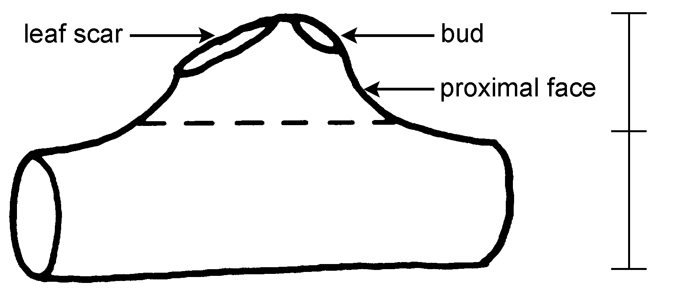  cicatrice pétiolaire  bourgeon  face proximale | hauteur du support du bourgeon  diamètre de la tige

La proéminence du support du bourgeon est déterminée par le contraste entre la hauteur du support du bourgeon et le diamètre de la tige.

Ad. 13 : Tige : présence de l’opercule du bourgeon

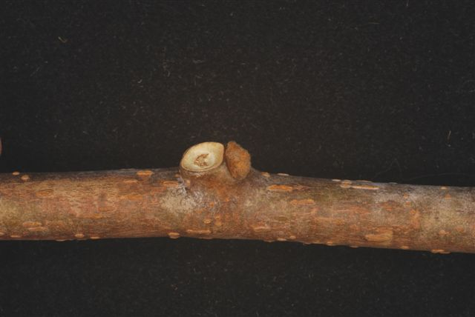 | 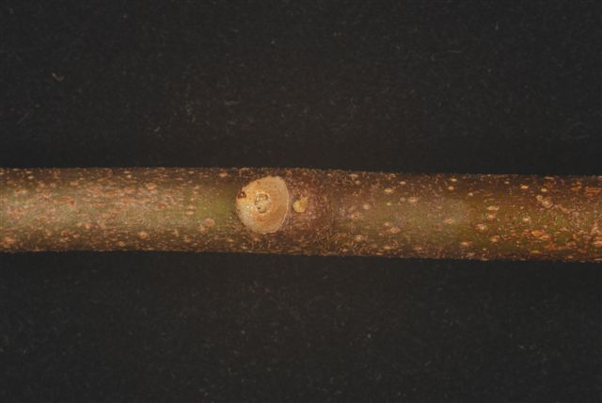
1 | 9
absente | présente

L’absence ou la présence de l’opercule du bourgeon est indiquée par la visibilité du bourgeon. Une variété sans opercule a un bourgeon fortement protubérant qui est clairement visible. Une variété avec opercule a un bourgeon quasiment invisible qui semble enfoncé dans la tige.

Ad. 14 : Tige : taille de l’ouverture de l’opercule du bourgeon
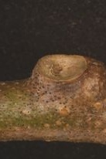 |  | 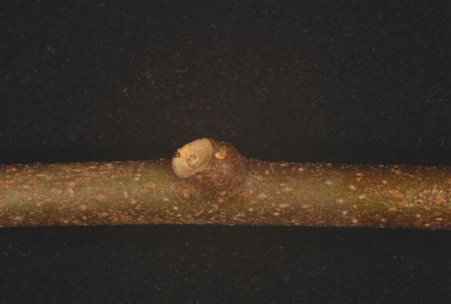
1 | opercule du bourgeon | 2
petite |  | moyenne
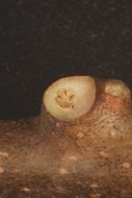
3
grande

Ad. 16 : Tige : moelle
La tige est coupée en section longitudinale et la partie intérieure est observée d’au-dessus.

1 absente : la partie intérieure est vide ou creuse

2 lamellaire : la moelle consiste en couches de fines plaques, une contre l’autre

3 solide : la moelle consiste en une masse”

Ad. 17 : Limbe : forme

 | 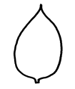 | 
1 | 2 | 3
lancéolée | ovale | obovale

Ad. 19 : Limbe : forme du sommet

pointue | 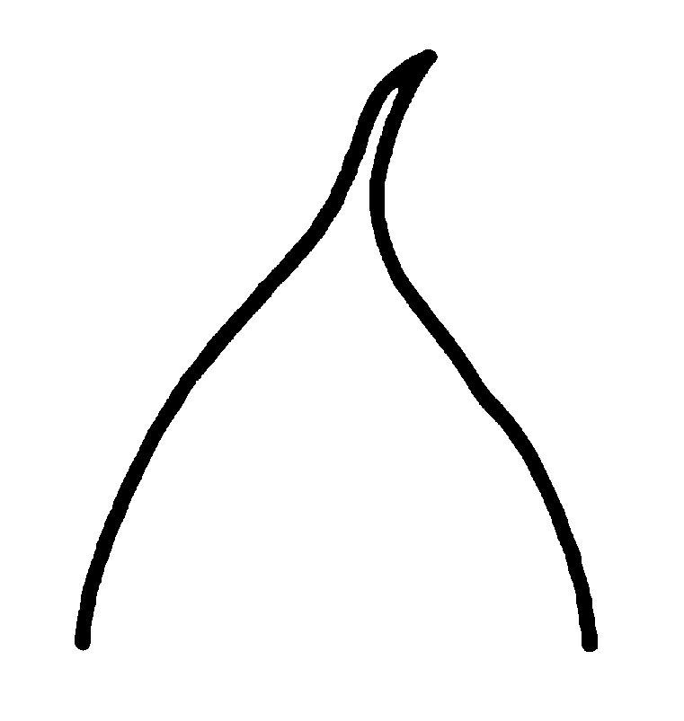 | 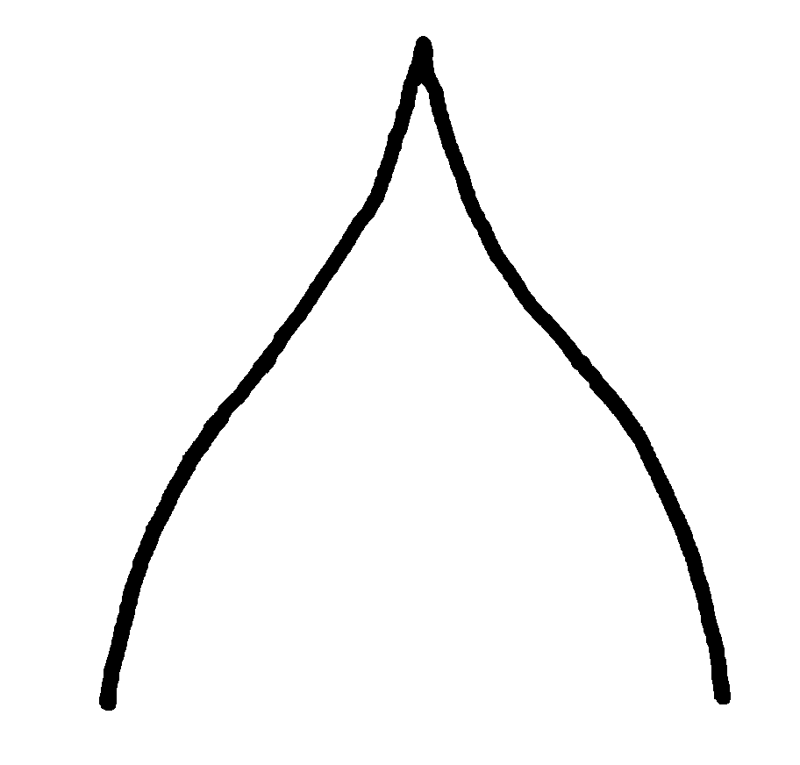 | 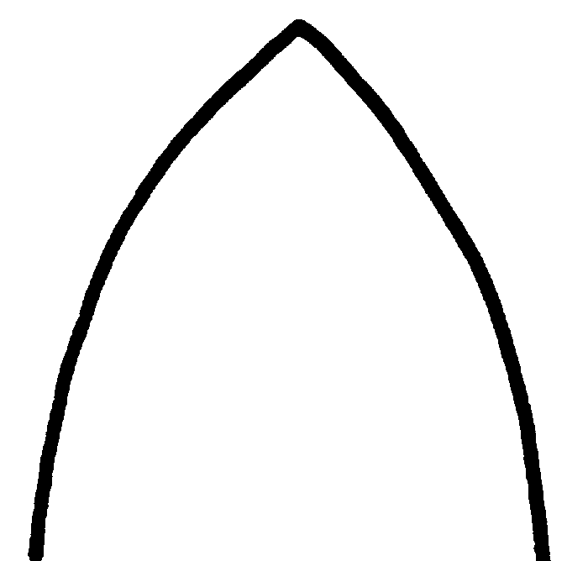 | 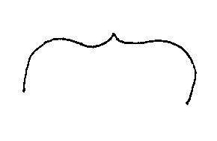
 | 1  en forme de queue | 2  acuminée | 3  aigue | 4  émargée avec cuspidé
arrondie | 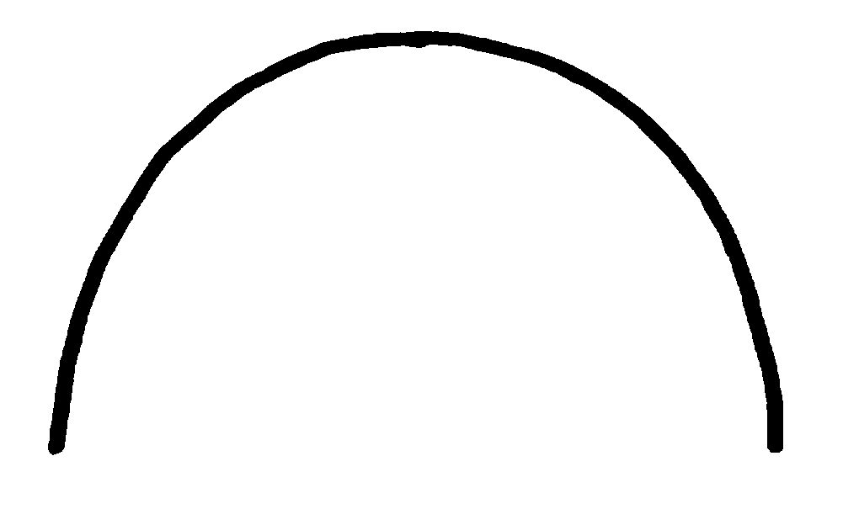
5
arrondie
échancrée | 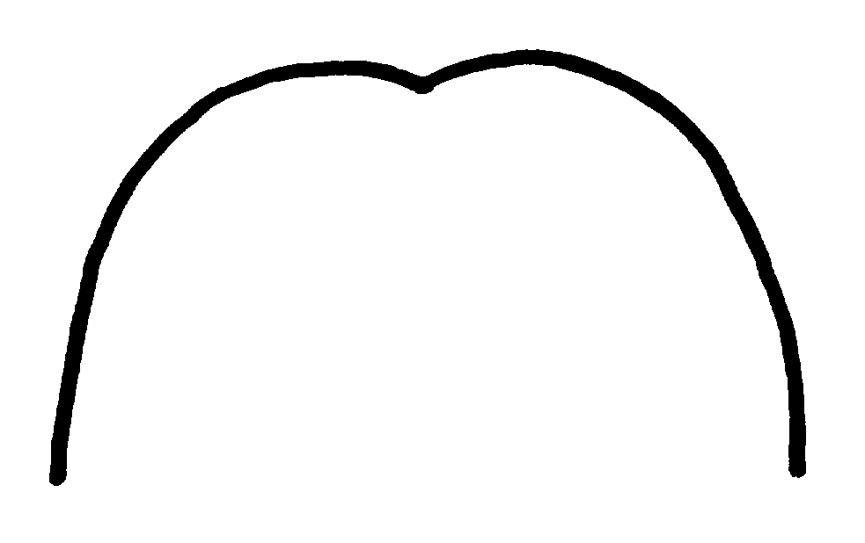 | 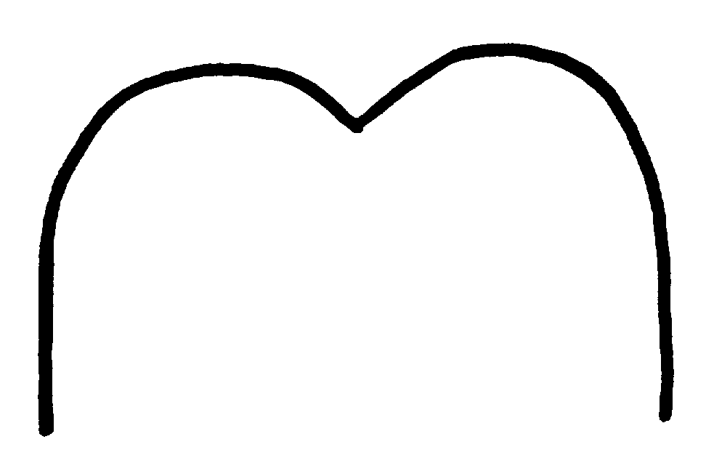
 | 6  échancrée | 7  émargée

Ad. 20 : Limbe : disposition des lobes
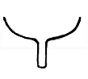 | 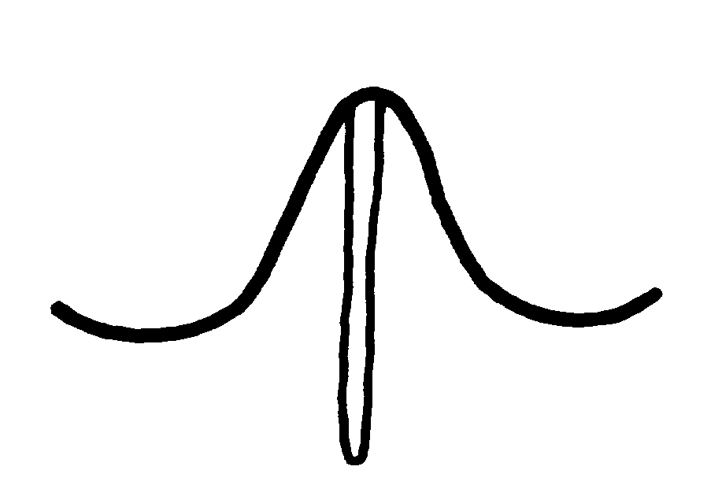 | 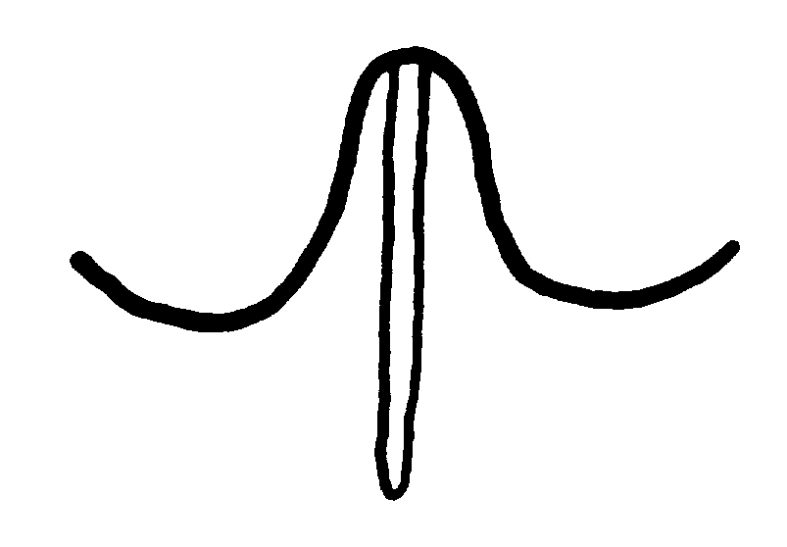
1  aucun | 2  très éloignés | 3  légèrement éloignés
 | 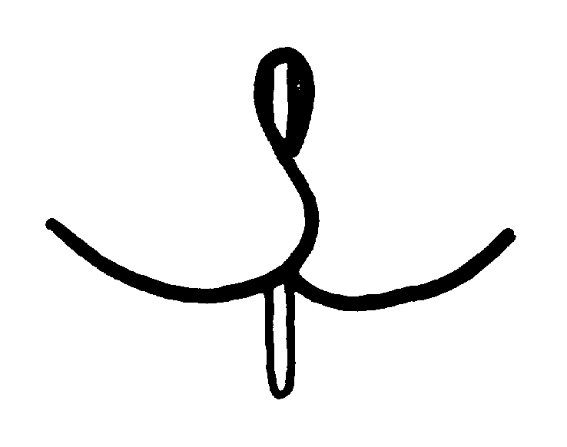 | 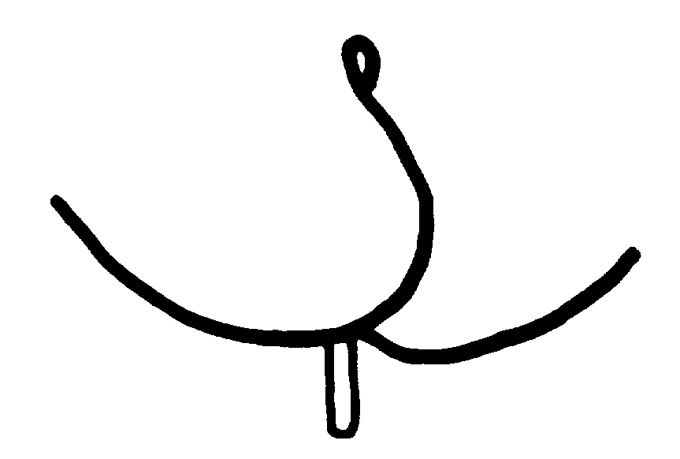
4  en contact l’un avec l’autre | 5  légèrement chevauchants | 6  très chevauchants

Ad. 21 : Limbe : nombre de denticulations ciliées

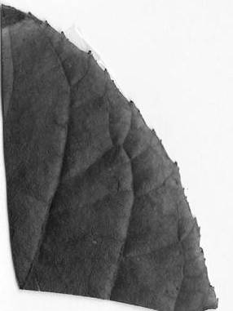 | 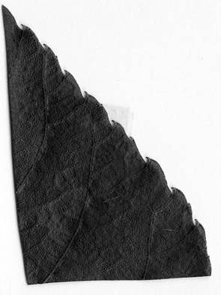 | 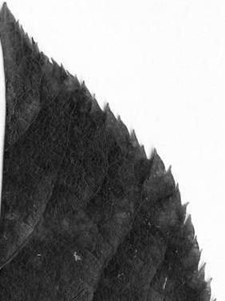
3 | 5 | 7
faible | moyen | élevé

Ad. 25 : Limbe : couleur de la face inférieure

L’observation effectuée sur la face inférieure de la feuille est une impression visuelle globale. L’observation porte notamment sur les poils et la surface de la feuille.

Ad. 31 : Inflorescence : type

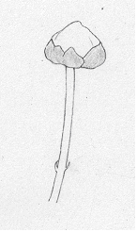 | 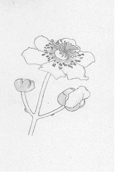 | 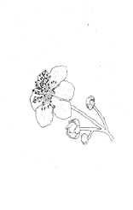 | 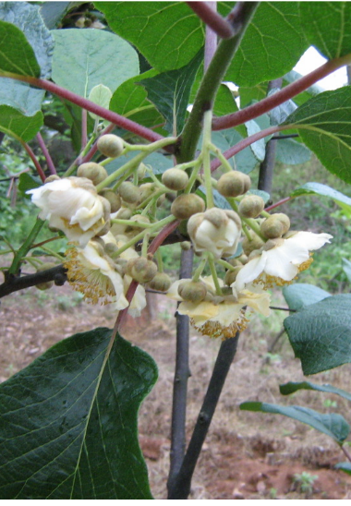
1 | 2 | 3
solitaire | dichasium | pléiochasium

Ad. 32 : Inflorescence : nombre de fleurs

Les fleurs apparaissent sur les 1 à 6 nœuds sur une pousse de la saison en cours. L’observation doit être effectuée immédiatement avant l’épanouissement de la fleur lorsque deux nœuds se sont développés. Le nombre de fleurs présentes à chaque nœud est enregistré. Il est recommandé que deux pousses au moins soient observées par plante.

Ad. 33 : Bouton floral : position du premier épi

La position du premier épi est déterminée par l’ordre des nœuds dont le premier épi est établi à partir de la base. Quelques variétés établissent le premier épi au nœud le plus bas à partir de la base.

Ad. 35 : Fleur : couleur principale des sépales
Le sépale peut avoir plus d’une couleur. La couleur principale est la couleur qui occupe la surface la plus grande sur l’organe.

Ad. 38 : Fleur : disposition des pétales
Les fleurs sont observées d’en dessous comme le montrent les diagrammes.

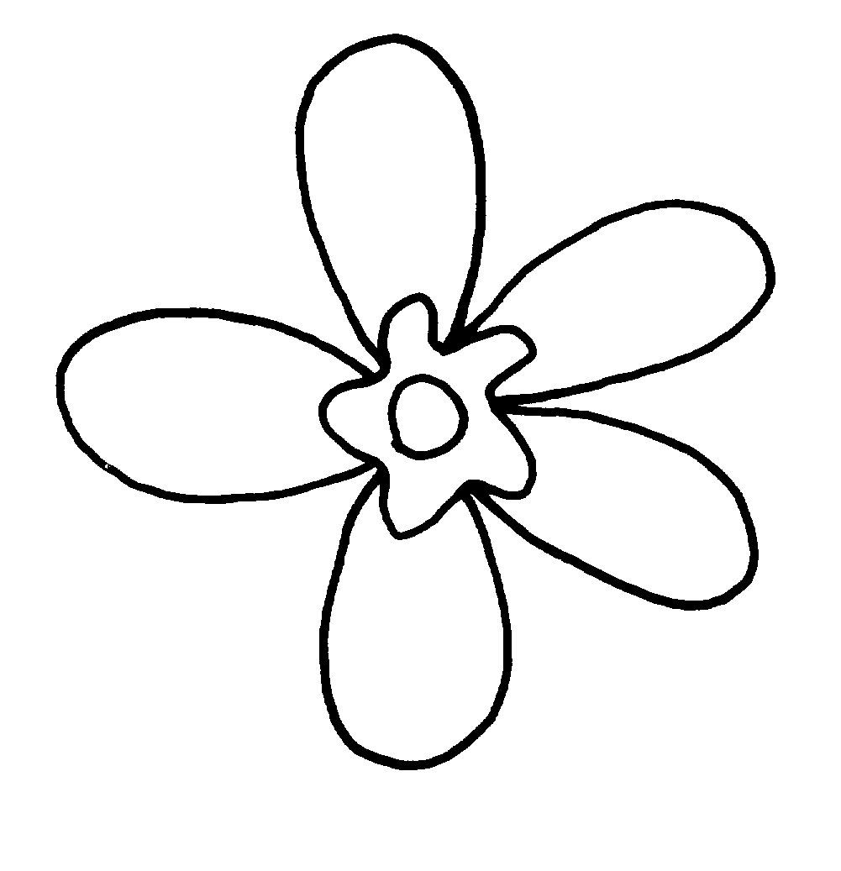 | 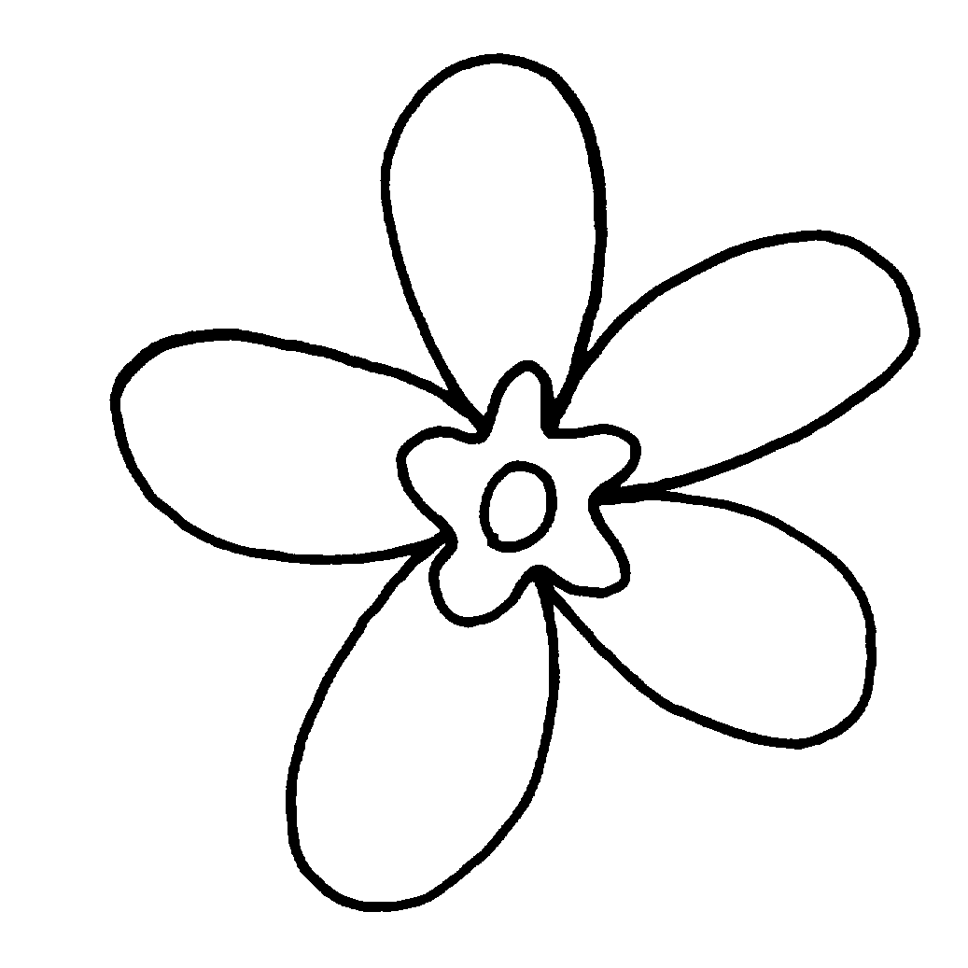 | 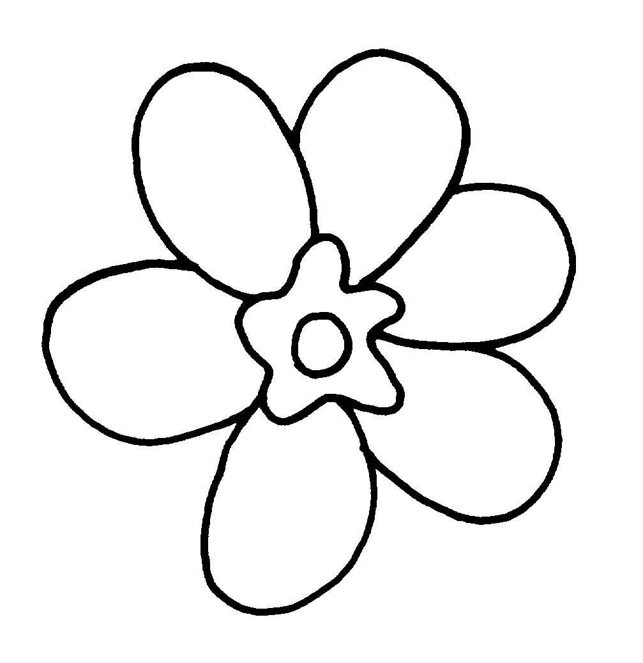
1 | 2 | 3
libres | tangents | chevauchants

Ad. 41 : Fleur : port des styles

Niveau 4 irrégulier : le port des styles est un mélange de dressé, demi-dressé et horizontal dans n’importe quelle combinaison de deux de trois différents ports. L’impression générale que donnent les fleurs est celle de l’absence de cohérence du port des styles ou d’un seul port prédominant.

Ad. 42 : Pétale : couleur principale de la face ventrale
Ad. 43 : Pétale : dégradé de la couleur principale

La couleur principale est la couleur qui occupe la plus grande partie de la surface du pétale. La couleur principale peut être dégradée, plus foncée ou plus claire de la base au sommet. C’est ce qu’on appelle également une intensité de couleur différente ou gradient de couleur sur un organe.

La face ventrale fait face à l’axe de la fleur, la face supérieure. A noter que la face supérieure peut pencher vers le bas lorsqu’elle est observée sur la plante.

Ad. 44 : Pétale : couleur secondaire de la face ventrale
Ad. 45 : Pétale : répartition de la couleur secondaire

La couleur secondaire est la couleur qui occupe la plus grande partie de la surface de l’organe. Elle se présente comme une seule tache à la base, des taches irrégulières sur le pétale tout entier ou une pigmentation solide au bord ou près du bord.

Ad. 47 : Fruit : poids

Le poids du fruit doit être déterminé par un échantillon de 25 fruits récoltés, 5 de chacune des 5 plantes.

Ad 48 : Fruit : longueur
Ad 49 : Fruit : largeur

largeur

longueur
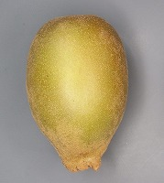

Ad. 50 : Fruit : rapport longueur/largeur

Ad. 51 : Fruit : forme
← partie la plus large →

en dessous du milieu | au milieu | au-dessus du milieu

élevé |  | 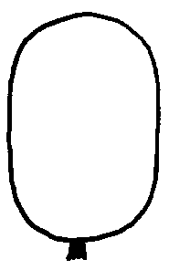
élevé |  | 2  oblongue
← rapport longueur/largeur → | 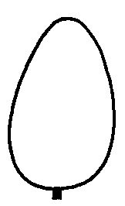 | 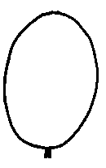 | 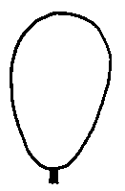
← rapport longueur/largeur → | 1  ovale | 3  elliptique | 6  obovale
← rapport longueur/largeur → |  | 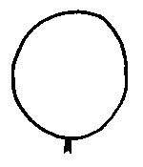
← rapport longueur/largeur → |  | 4  circulaire
bas |  | 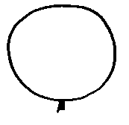
bas |  | 5  aplatie

Ad. 52 : Fruit : forme en section transversale (au milieu)
 |  | 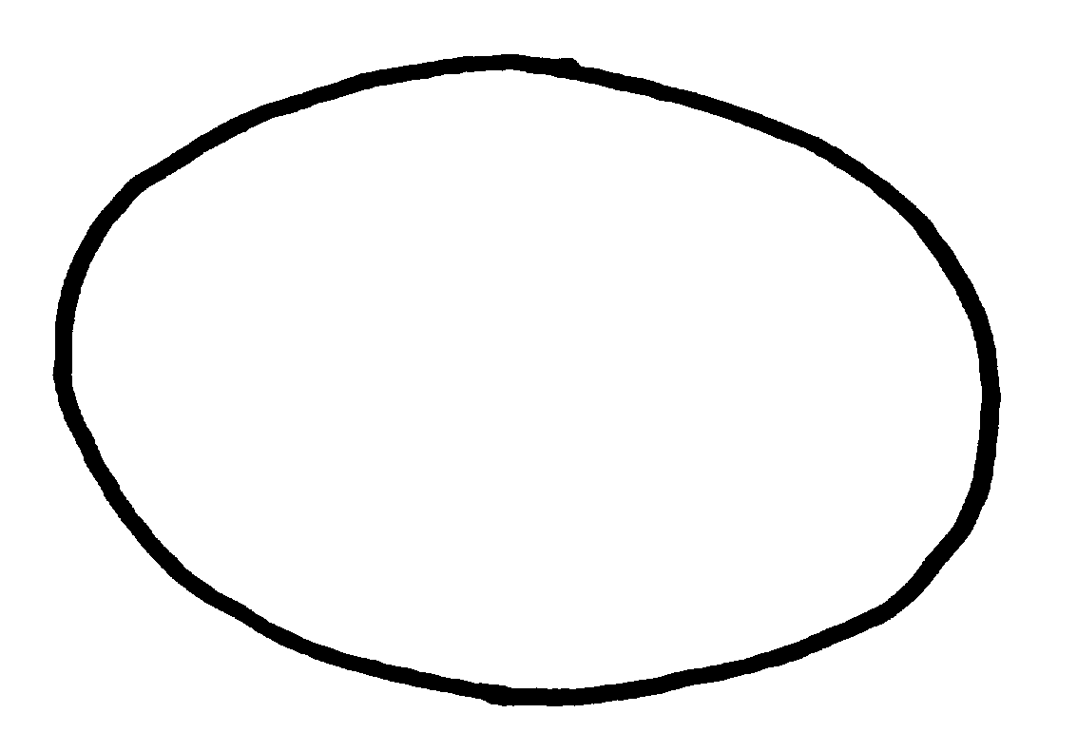
1 | 2 | 3
circulaire | aplatie | elliptique transverse

Ad. 53 : Fruit : extrémité stylaire

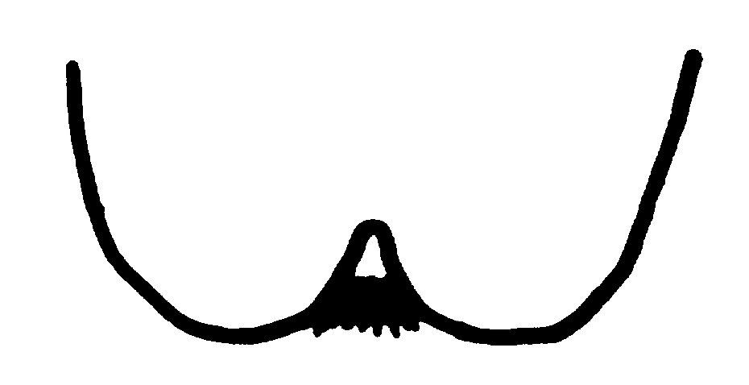 | 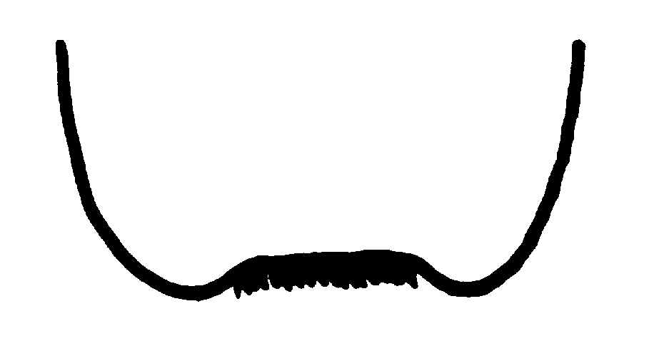
1  fortement déprimée | 2  légèrement déprimée
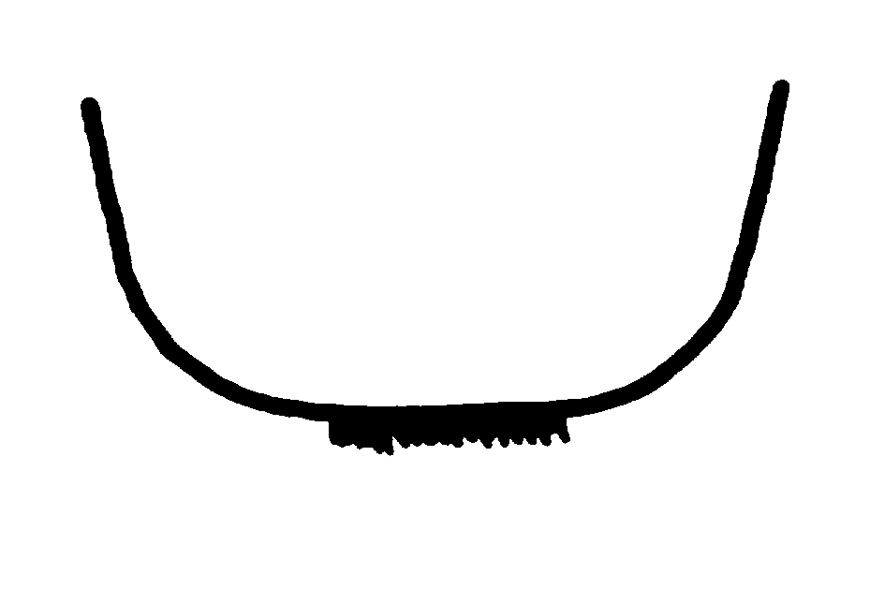 | 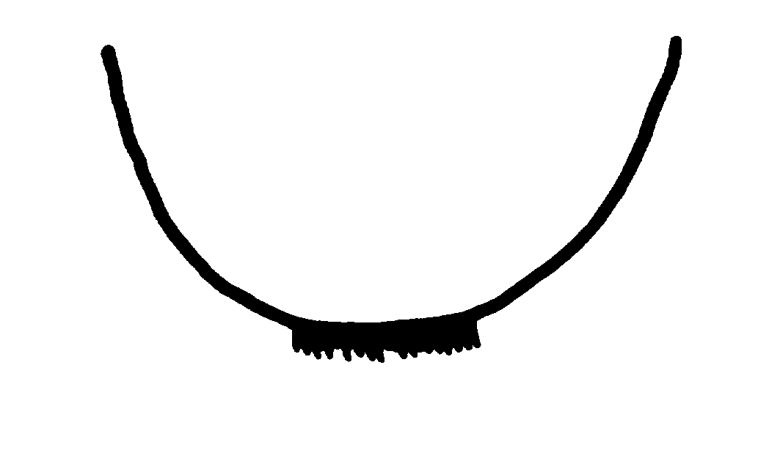
3  plate | 4  arrondie
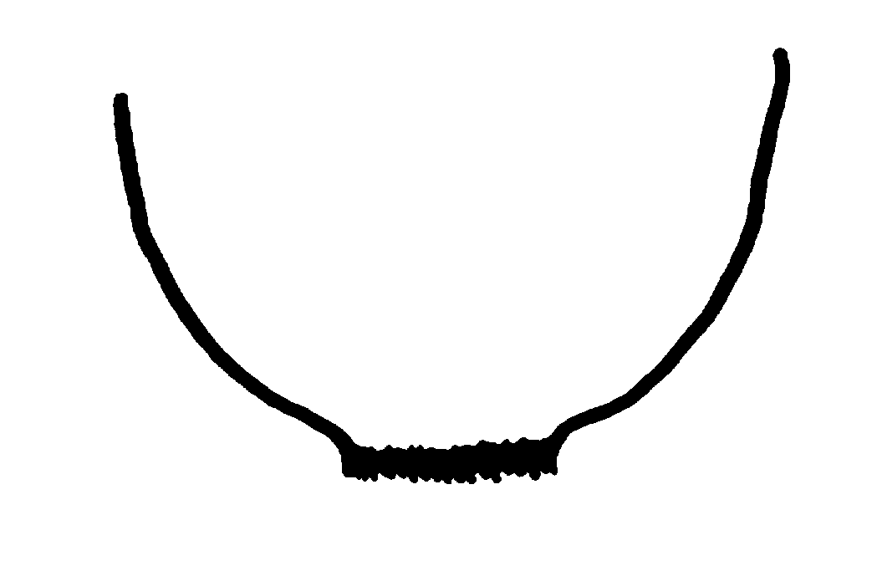 | 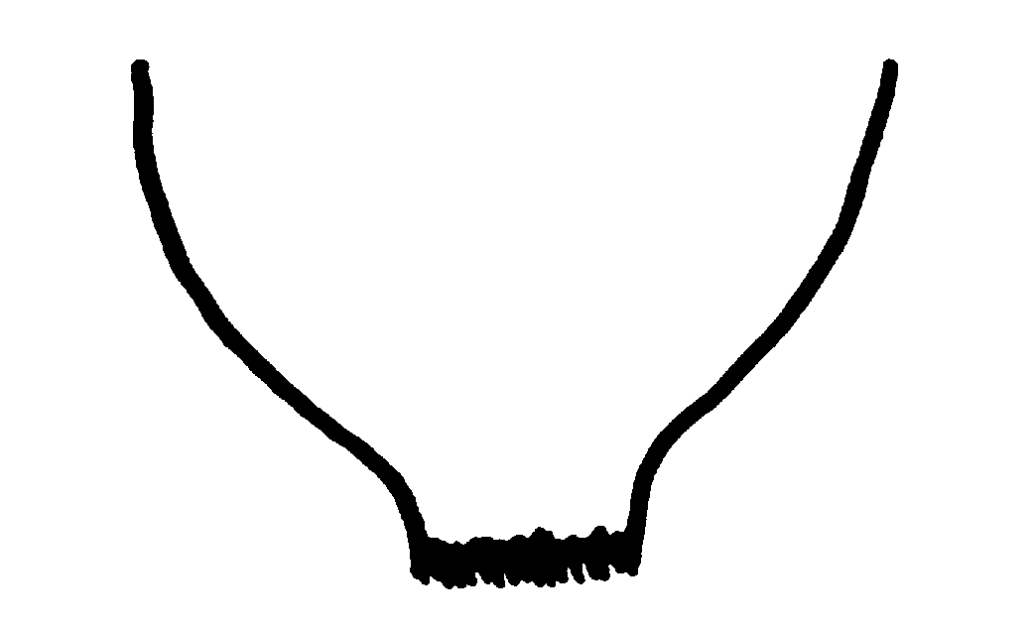
5  saillante légèrement tronquée | 6  saillante fortement tronquée
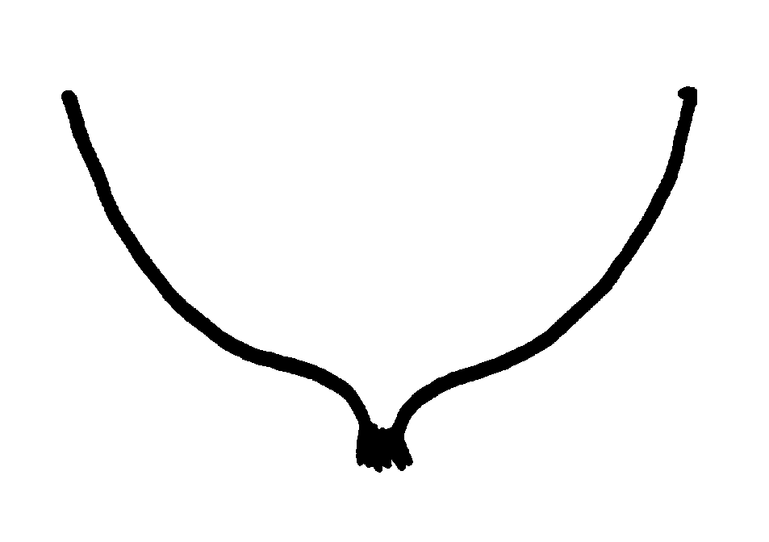
7
fortement saillante

Ad. 54 : Fruit : degré de protubérance pointue

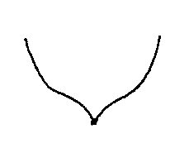 |  | 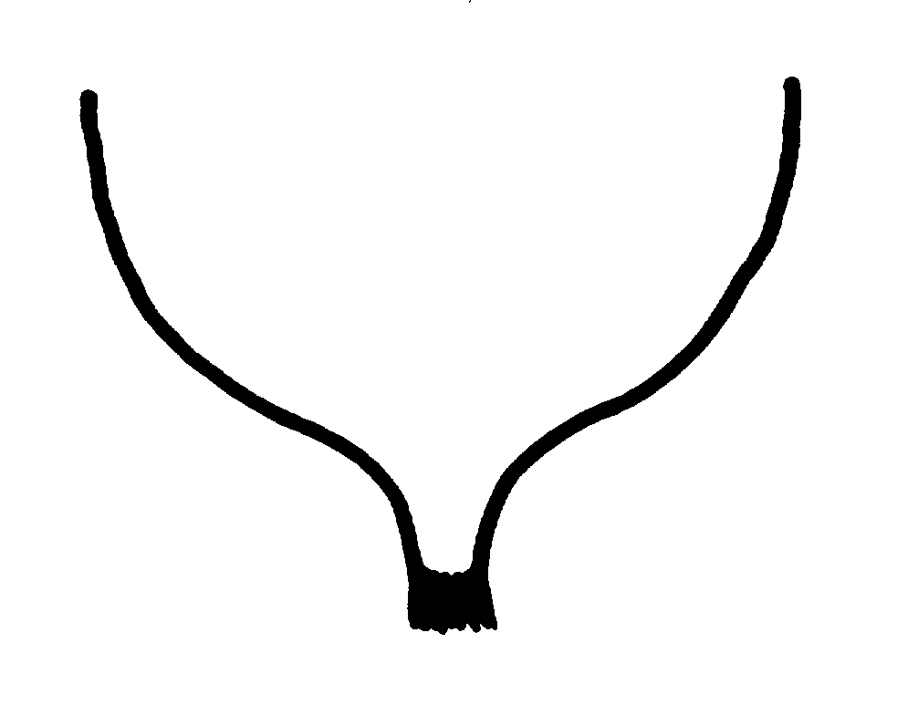
1 | 2 | 3
faible | moyen | fort

Ad. 55 : Fruit : présence de l’anneau du calice

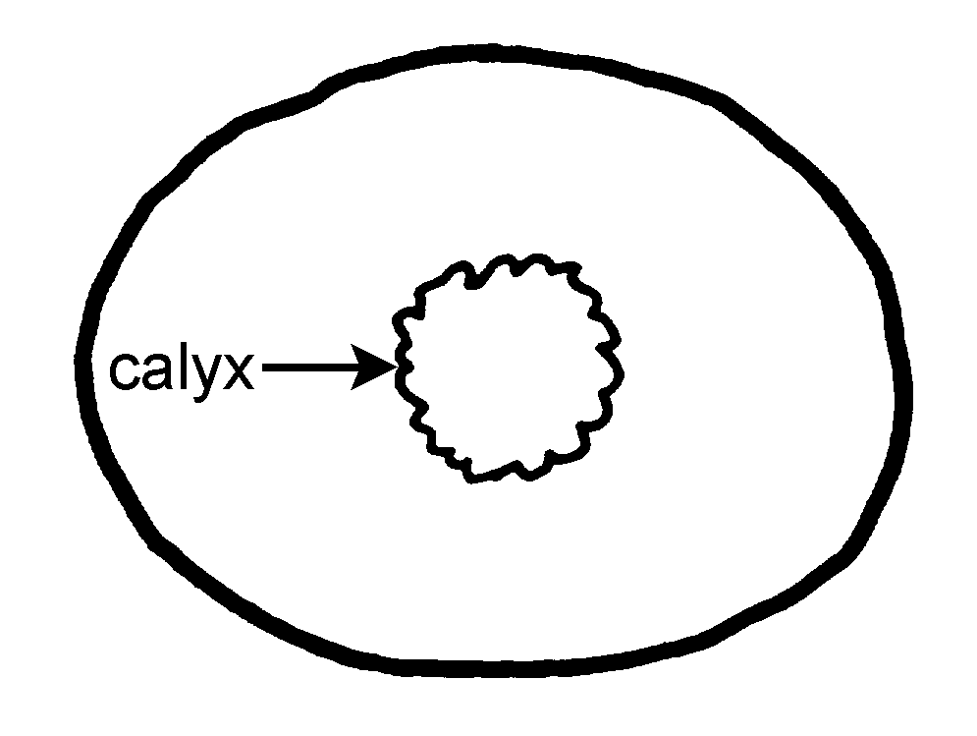  calice | 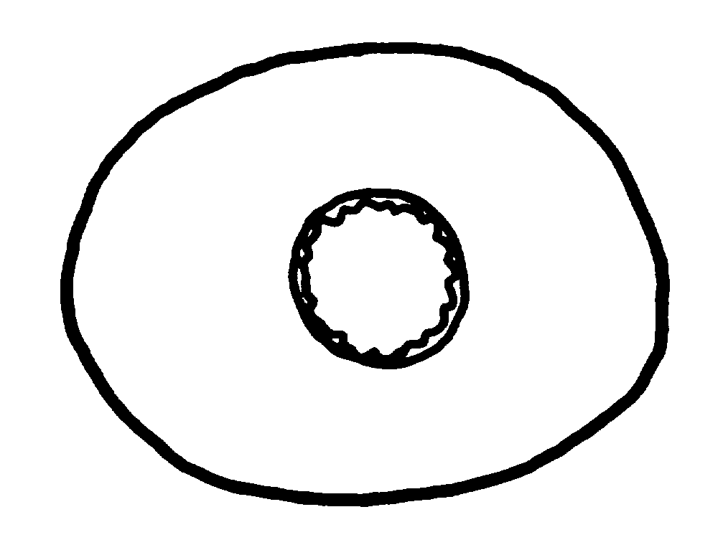 | 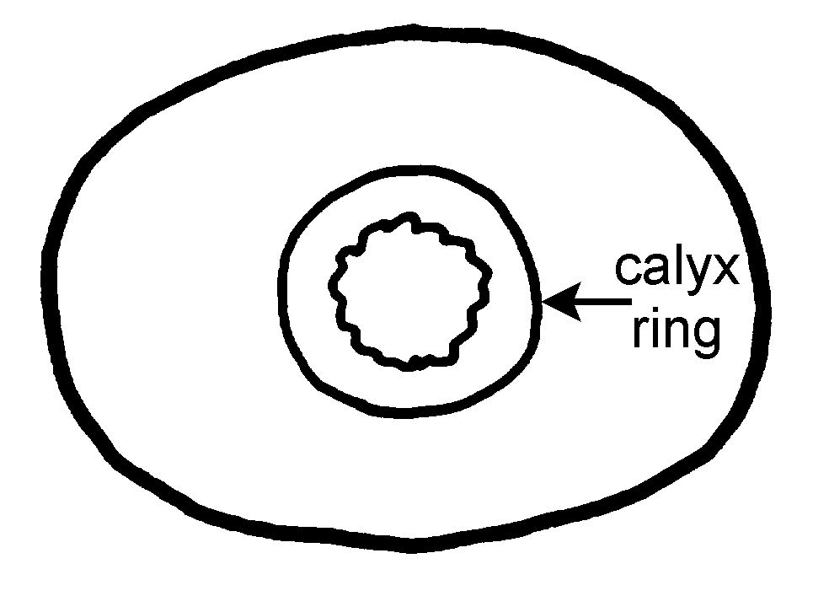  anneau du calice
1 | 2 | 3
absente ou faiblement exprimée | moyennement exprimée | fortement exprimée

Ad. 56 : Fruit : forme de l’épaulement à l’extrémité pédonculaire

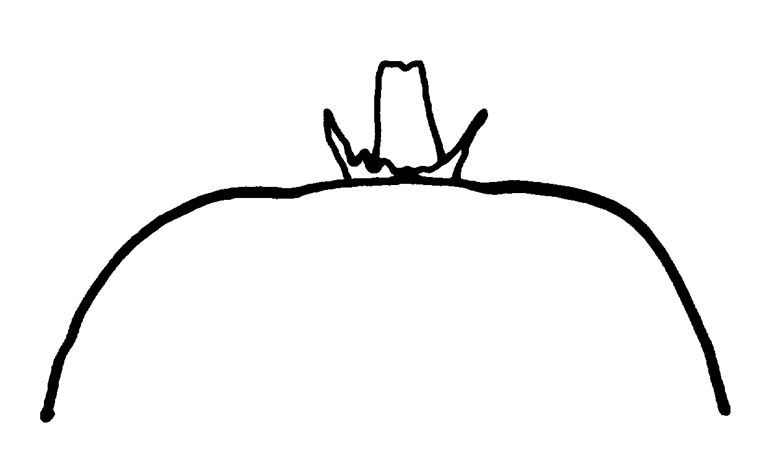 | 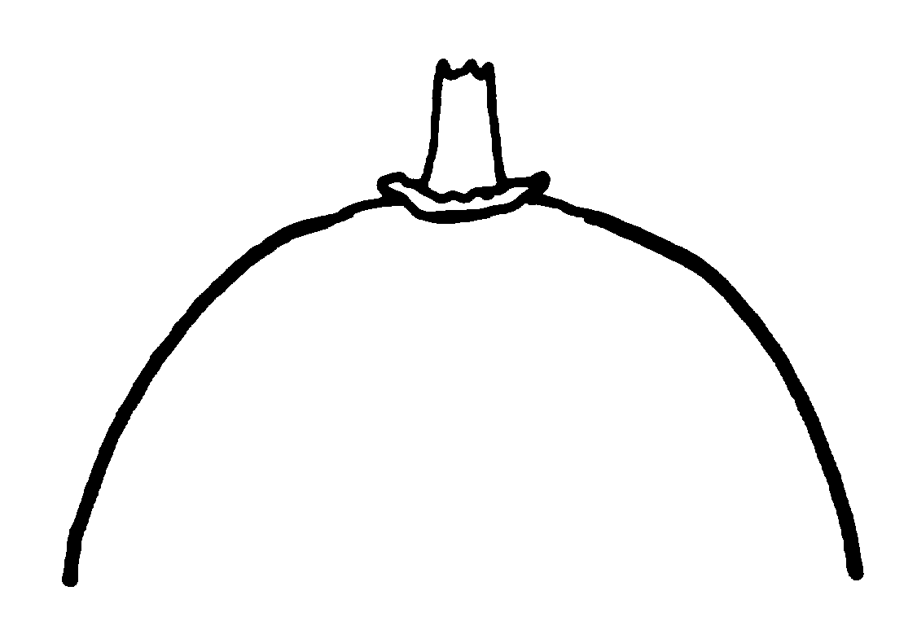 | 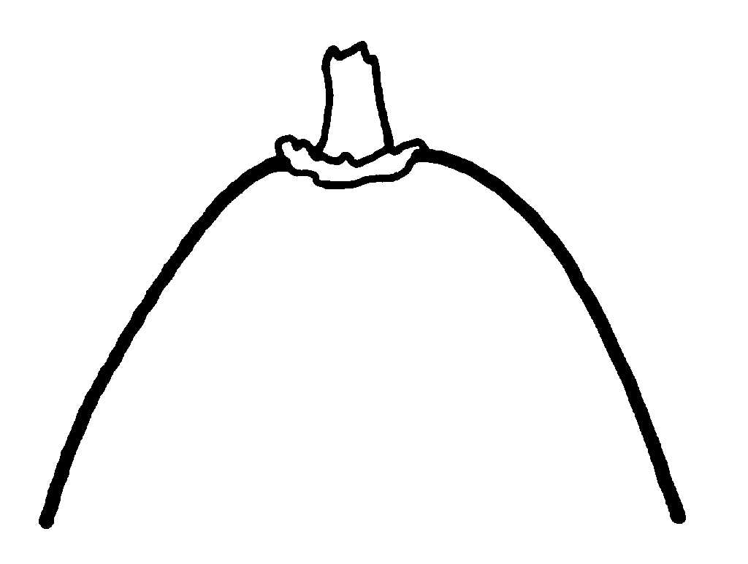
1 | 2 | 3
tronquée | légèrement inclinée | fortement inclinée

Ad. 58 : Fruit : longueur du pédoncule par rapport à celle du fruit

La relativité est déterminée par l’ampleur de la différence entre la longueur du pédoncule et celle du fruit.

court signifie pédoncule modérément plus court long par rapport à la longueur du fruit
moyen signifie une longueur du pédoncule similaire à la longueur du fruit
long signifie un pédoncule modérément plus long par rapport à la longueur du fruit

Ad. 59 : Fruit : netteté des lenticelles sur l’épiderme

La netteté des lenticelles est déterminée par la taille et le nombre sur l’épiderme.

Ad. 61 : Fruit : densité de la pilosité

La densité est déterminée par la combinaison du nombre de poils et la longueur de chacun des poils.

Ad. 63 : Fruit : adhérence des poils à l’épiderme

L’observation est faite en passant un doigt à la surface du fruit et en déterminant la facilité ou la difficulté avec lesquels les poils sont enlevés.

Ad. 64 : Fruit : couleur de l’épiderme

La couleur de l’épiderme est déterminée à la récolte après avoir enlevé autant de poils que faire se peut. Elle n’inclut pas la pigmentation des poils.

Ad. 66 : Fruit : couleur du péricarpe externe
Ad. 67 : Fruit : couleur des loges

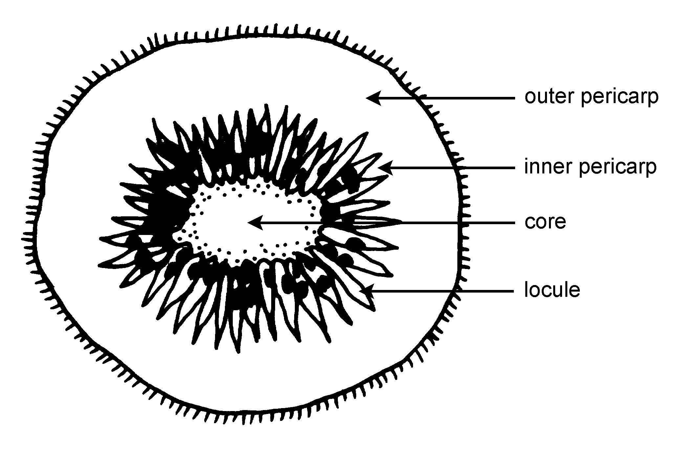
péricarpe externe
péricarpe interne
cœur
loge

péricarpe externe couleur de base de la loge

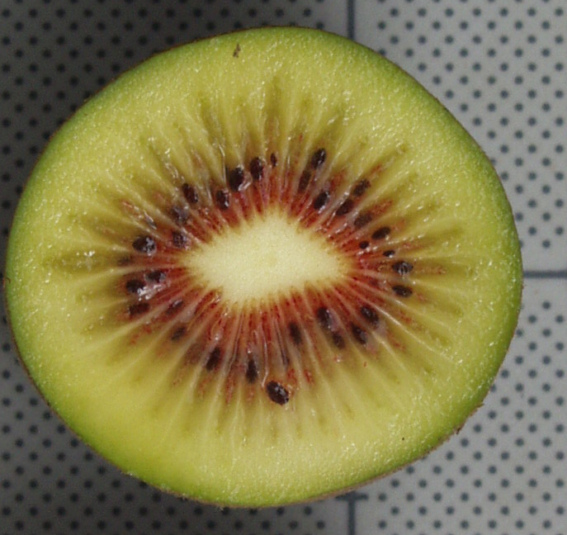

Ad. 68 : Fruit : distribution de la couleur rougeâtre le long des loges

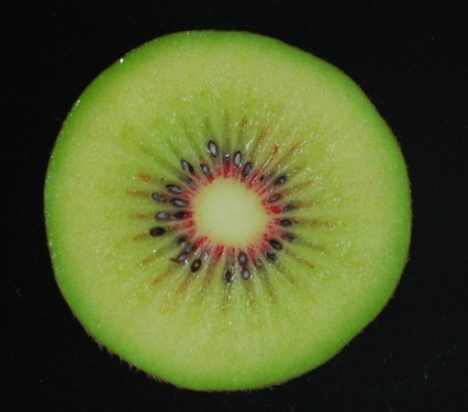 | 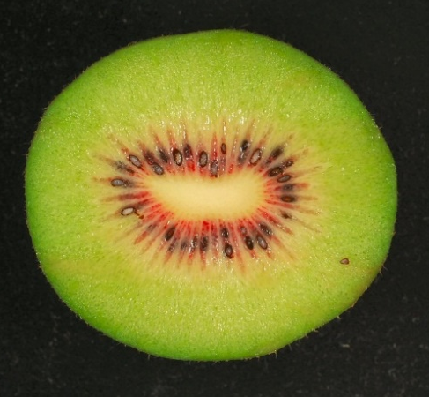
1 | 2
très faible | faible
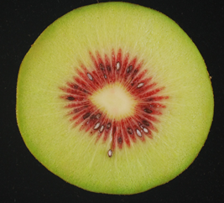 | 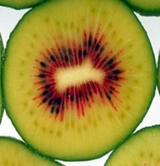
3 | 4
moyenne | forte
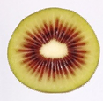
5
très forte

Ad. 70 : Fruit: largeur du cœur par rapport au fruit

largeur du fruit (diamètre du fruit)

largeur du cœur

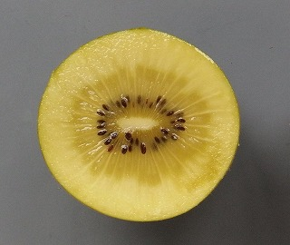

Ad. 71 : Fruit: forme générale du coeur en section transversale

1 | 2 | 3
circulaire | aplatie | elliptique transverse

Ad. 73 : Fruit : goût sucré

La teneur totale en matières solubles est mesurée à l’aide d’un réfractomètre.

Ad. 74 : Fruit : acidité

L’acidité est déterminée par titrage.

Ad. 75 : Époque du début de débourrement

Lorsque 10% des bourgeons ont des pousses vertes.

Ad. 76 : Époque du début de la floraison

Lorsque 10% des boutons floraux sont complètement ouverts.

Ad. 77 : Époque de la maturité pour la récolte

Il est recommandé de procéder à la récolte lorsque la teneur totale en matières solubles se trouve au niveau déterminé par les conditions de récolte nationales ou régionales. La teneur totale en matières solubles peut être mesurée par le test de Brix.

Bibliographie
Astridge, S.J., 1975: Cultivars of Chinese gooseberry (Actinidia chinensis) in New Zealand. Economic Botany 29. pp. 357 to 360.

Bellini, E., Monastra, F., 1986: Propagazione, problemi vivaistici, scelta varietale e miglioramento genetico dell’actinidia. pp. 43 to 83. In: G. Bargioni, F. Lalatta and A. Febi (coord.). Incontro frutticolo la coltura dell’actinidia. Atti del Convegno, Verona, 29 Aprile 1986. Verona, Cassa di Risparmio di Verona, Vicennza e Belluno per l’Agricoltura.

Bergamini, A., Monastra, F., 1989: Schede per lo studio dell’actinidia in uso presso l’Istituto sperimentale per la Frutticoltura di Roma. Annali dell’Istituto Sperimentale per la Frutticoltura. pp. 20, 121 to 134.

Cui, Z.-X., 1993: [Actinidia in China] (in Chinese) Shandong Scientific and Technology Press. Jinan, CN.

Ferguson, A.R., 1997: Kiwifruit (Chinese gooseberry). In: The Brooks and Olmo Register of Fruit & Nut Varieties, 3rd Edition. ASHS Press. Alexandria, VA, US, pp. 319 to 323.

Matatabi, K., 1995: Japanese National Test Guidelines for Kiwifruit.

Organisation for Economic Co-operation and Development 1992: Kiwis. Kiwifruit. International Standardisation of Fruit and Vegetables. OECD. Paris.
Testolin, R., Crivello, V., 1987: Il kiwi e il suo mondo. Venezia: Federazione Regionale Coltivatore Diretti del Veneto; Centrol Regionale IRIPSA-Quadrifoglio.

Valmori, I., 1991: Nuove varieta in frutticoltura. Bologna: Edizioni Agricole.

Zhang, J., Thorp, T.G., 1986: Morphology of nine pistillate and three staminate New Zealand clones of kiwifruit (Actinidia deliciosa (A. Chev.) C.F. Liang et A.R. Ferguson var. deliciosa). New Zealand Journal of Botany. pp 24, 589 to 613.

Questionnaire technique
QUESTIONNAIRE TECHNIQUE |  |  |  | Page {x} de {y} |  |  | Numéro de référence :
 |  |  |  |  |  |  | Date de la demande :
 |  |  |  |  |  |  | (réservé aux administrations)
QUESTIONNAIRE TECHNIQUE
à remplir avec une demande de certificat d’obtention végétale
1. Objet du questionnaire technique
  - Genre
- Nom botanique |  |  | Actinidia Lindl.
1.3 Nom commun |  |  | Actinidia, Kiwi
1.4 Espèces
(veuillez compléter)
1.5 Nom commun (veuillez compléter)
2. Demandeur
Nom
Adresse
Numéro de téléphone
Numéro de télécopieur
Adresse électronique
Obtenteur (s’il est différent du demandeur)
3. Dénomination proposée et référence de l’obtenteur
Dénomination proposée
(le cas échéant)

Référence de l’obtenteur
#4. Renseignements sur le schéma de sélection et la méthode de multiplication de la variété

4.1 Schéma de sélection

Variété résultant d’une :

4.1.1 Hybridation

a) hybridation contrôlée [ ]
(indiquer les variétés parentales)

(…………………..……………..…) x (……………..…………………..…)
parent femelle parent mâle

b) hybridation à généalogie partiellement inconnue [ ]
(indiquer la ou les variété(s) parentale(s) connue(s))

(…………………..……………..…) x (……………..…………………..…)
parent femelle parent mâle

c) hybridation à généalogie totalement inconnue [ ]

4.1.2 Mutation [ ]
(indiquer la variété parentale)

4.1.3 Découverte et développement [ ]
(indiquer le lieu et la date de la découverte,
ainsi que la méthode de développement)

4.1.4 Autre [ ]
(préciser)

4.2 Méthode de multiplication de la variété

4.2.1 Multiplication végétative

a) boutures [ ]

(b) greffage (bourgeon) préciser le porte-greffe [ ]

c) multiplication in vitro [ ]

d) Autre (préciser) [ ]

5. Caractères de la variété à indiquer (le chiffre entre parenthèses renvoie aux caractères correspondants dans les principes directeurs d’examen; prière d’indiquer la note appropriée).

 | Caractères |  |  |  |  |  |  | Exemples |  |  |  | Note
5.1  (76) | Époque du début de la floraison (pour toutes les variétés)
 | très précoce |  |  |  |  |  |  |  |  |  |  | 1[ ]
 | très précoce à précoce |  |  |  |  |  |  |  |  |  |  | 2[ ]
 | précoce |  |  |  |  |  |  | Hort16A (A), Yukimusume (B) |  |  |  | 3[ ]
 | précoce à moyenne |  |  |  |  |  |  |  |  |  |  | 4[ ]
 | moyenne |  |  |  |  |  |  | Abbott (A), Kousui (B) |  |  |  | 5[ ]
 | moyenne à tardive |  |  |  |  |  |  |  |  |  |  | 6[ ]
 | tardive |  |  |  |  |  |  | Hayward (A) |  |  |  | 7[ ]
 | tardive à très tardive |  |  |  |  |  |  |  |  |  |  | 8[ ]
 | très tardive |  |  |  |  |  |  |  |  |  |  | 9[ ]
5.2  (13) | Tige : présence de l’opercule du bourgeon (pour toutes les variétés)
 | absente |  |  |  |  |  |  | Hort16A (A), Kousui (B) |  |  |  | 1[ ]
 | présente |  |  |  |  |  |  | Hayward (A), Mitsukou (B) |  |  |  | 9[ ]
5.3  (14) | Tige : taille de l’ouverture de l’opercule du bourgeon (pour toutes les variétés)
 | petite |  |  |  |  |  |  | Abbott (A), Mitsukou (B) |  |  |  | 1[ ]
 | moyenne |  |  |  |  |  |  | Hayward (A), r-Awaji (B) |  |  |  | 2[ ]
 | grande |  |  |  |  |  |  | Elmwood (A), r-Nagano (B) |  |  |  | 3[ ]
5.4  (17) | Limbe : forme (pour toutes les variétés)
 | lancéolée |  |  |  |  |  |  | Kaimai (A) |  |  |  | 1[ ]
 | ovale |  |  |  |  |  |  | Hayward (A) |  |  |  | 2[ ]
 | obovale |  |  |  |  |  |  | Bruno (A) |  |  |  | 3[ ]
 | Caractères |  |  |  |  |  |  | Exemples |  |  |  | Note
5.5  (19) | Limbe : forme du sommet (pour toutes les variétés)
 | en forme de queue |  |  |  |  |  |  | Hortgem Tahi (B) |  |  |  | 1[ ]
 | acuminée |  |  |  |  |  |  | Kaimai (A), Yukimusume (B) |  |  |  | 2[ ]
 | aiguë |  |  |  |  |  |  | Hayward (A) |  |  |  | 3[ ]
 | émargée avec cuspidé |  |  |  |  |  |  |  |  |  |  | 4[ ]
 | arrondie |  |  |  |  |  |  | Satoizumi (B) |  |  |  | 5[ ]
 | échancrée |  |  |  |  |  |  | Shinzan (B) |  |  |  | 6[ ]
 | émargée |  |  |  |  |  |  | Kuimi (A) |  |  |  | 7[ ]
5.6  (42) | Pétale : couleur principale de la face ventrale (pour toutes les variétés)
 | blanc |  |  |  |  |  |  | Hayward (A), Shinzan (B) |  |  |  | 1[ ]
 | blanc verdâtre |  |  |  |  |  |  | Hortgem Tahi (B), Satoizumi (B) |  |  |  | 2[ ]
 | blanc jaunâtre |  |  |  |  |  |  | Bruce (A), Mitsukou (B) |  |  |  | 3[ ]
 | vert jaunâtre |  |  |  |  |  |  |  |  |  |  | 4[ ]
 | jaune |  |  |  |  |  |  |  |  |  |  | 5[ ]
 | rose clair |  |  |  |  |  |  |  |  |  |  | 6[ ]
 | rose rouge |  |  |  |  |  |  |  |  |  |  | 7[ ]
 | rouge |  |  |  |  |  |  |  |  |  |  | 8[ ]
5.7  (46) | Anthère : couleur (pour toutes les variétés)
 | jaune |  |  |  |  |  |  | r-Nagano (B) |  |  |  | 1[ ]
 | jaune orangé |  |  |  |  |  |  | Bruce (A) |  |  |  | 2[ ]
 | gris |  |  |  |  |  |  |  |  |  |  | 3[ ]
 | pourpre foncé |  |  |  |  |  |  | Mitsukou (B) |  |  |  | 4[ ]
 | noir |  |  |  |  |  |  | a-Shouwa (B) |  |  |  | 5[ ]
 | Caractères |  |  |  |  |  |  | Exemples |  |  |  | Note
5.8  (47) | Fruit : poids (pour les variétés femelles et hermaphrodites)
 | très bas |  |  |  |  |  |  |  |  |  |  | 1[ ]
 | très bas à bas |  |  |  |  |  |  |  |  |  |  | 2[ ]
 | bas |  |  |  |  |  |  | Huaguang2 (A) |  |  |  | 3[ ]
 | bas à moyen |  |  |  |  |  |  |  |  |  |  | 4[ ]
 | moyen |  |  |  |  |  |  | Hort16A (A), Hortgem Tahi (B), Tomua (A) |  |  |  | 5[ ]
 | moyen à élevé |  |  |  |  |  |  |  |  |  |  | 6[ ]
 | élevé |  |  |  |  |  |  | Hayward (A), Jin Feng (A) |  |  |  | 7[ ]
 | élevé à très élevé |  |  |  |  |  |  |  |  |  |  | 8[ ]
 | très élevé |  |  |  |  |  |  | Jade Moon (A) |  |  |  | 9[ ]
 | sans objet |  |  |  |  |  |  |  |  |  |  | [ ]
5.9  (51) | Fruit : forme (pour les variétés femelles et hermaphrodites)
 | ovale |  |  |  |  |  |  | Hort16A (A), Jecy Gold (A), Yamagatamusume (B) |  |  |  | 1[ ]
 | oblongue |  |  |  |  |  |  | Hortgem Toru (B),  Wilkins Super (A) |  |  |  | 2[ ]
 | elliptique |  |  |  |  |  |  | Hayward (A), Mitsukou (B) |  |  |  | 3[ ]
 | circulaire |  |  |  |  |  |  | Hort51-1785 (A) |  |  |  | 4[ ]
 | aplatie |  |  |  |  |  |  | Kuimi (A), Shinzan (B) |  |  |  | 5[ ]
 | obovale |  |  |  |  |  |  | Monty (A) |  |  |  | 6[ ]
 | sans objet |  |  |  |  |  |  |  |  |  |  | [ ]
5.10  (52) | Fruit : forme en section transversale (au milieu) (pour les variétés femelles et hermaphrodites)
 | circulaire |  |  |  |  |  |  | Bruno (A), Mitsukou (B) |  |  |  | 1[ ]
 | aplatie |  |  |  |  |  |  | Hortgem Tahi (B), Kousui (B),  Wilkins Super (A) |  |  |  | 2[ ]
 | elliptique transverse |  |  |  |  |  |  | Hayward (A) |  |  |  | 3[ ]
 | sans objet |  |  |  |  |  |  |  |  |  |  | [ ]
 | Caractères |  |  |  |  |  |  | Exemples |  |  |  | Note
5.11  (53) | Fruit : extrémité stylaire (pour les variétés femelles et hermaphrodites)
 | fortement déprimée |  |  |  |  |  |  |  |  |  |  | 1[ ]
 | légèrement déprimée |  |  |  |  |  |  | Jade Moon (A) |  |  |  | 2[ ]
 | plate |  |  |  |  |  |  | Hayward (A), Satoizumi (B) |  |  |  | 3[ ]
 | arrondie |  |  |  |  |  |  | Kousui (B), Tomua (A) |  |  |  | 4[ ]
 | saillante légèrement tronquée |  |  |  |  |  |  | Skelton (A) |  |  |  | 5[ ]
 | saillante fortement tronquée |  |  |  |  |  |  | Hort16A (A) |  |  |  | 6[ ]
 | fortement saillante |  |  |  |  |  |  | Hortgem Toru (B) |  |  |  | 7[ ]
 | sans objet |  |  |  |  |  |  |  |  |  |  | [ ]
5.12  (56) | Fruit : forme de l’épaulement à l’extrémité pédonculaire (pour les variétés femelles et hermaphrodites)
 | tronquée |  |  |  |  |  |  | Hortgem Tahi (B), Mitsukou (B) |  |  |  | 1[ ]
 | faiblement inclinée |  |  |  |  |  |  | Hayward (A), Kousui (B) |  |  |  | 2[ ]
 | fortement inclinée |  |  |  |  |  |  | Skelton (A) |  |  |  | 3[ ]
 | sans objet |  |  |  |  |  |  |  |  |  |  | [ ]
5.13  (60) | Fruit : densité de la pilosité (pour les variétés femelles et hermaphrodites)
 | absente |  |  |  |  |  |  | Shinzan (B), a-Shouwa (B) |  |  |  | 1[ ]
 | présente |  |  |  |  |  |  | Hayward (A) |  |  |  | 9[ ]
 | sans objet |  |  |  |  |  |  |  |  |  |  | [ ]
 | Caractères |  |  |  |  |  |  | Exemples |  |  |  | Note
5.14  (64) | Fruit : couleur de l’épiderme (pour les variétés femelles et hermaphrodites)
 | vert clair |  |  |  |  |  |  | Hortgem Rua (B) |  |  |  | 1[ ]
 | vert moyen |  |  |  |  |  |  | Hortgem Tahi (B), Mitsukou (B) |  |  |  | 2[ ]
 | vert rougeâtre |  |  |  |  |  |  |  |  |  |  | 3[ ]
 | jaune |  |  |  |  |  |  |  |  |  |  | 4[ ]
 | brun verdâtre |  |  |  |  |  |  | Hayward (A), Shinzan (B) |  |  |  | 5[ ]
 | brun rougeâtre |  |  |  |  |  |  |  |  |  |  | 6[ ]
 | brun clair |  |  |  |  |  |  | Hort16A (A) |  |  |  | 7[ ]
 | brun moyen |  |  |  |  |  |  | Sanuki Gold (A) |  |  |  | 8[ ]
 | brun foncé |  |  |  |  |  |  | Kousui (B), Tomua (A) |  |  |  | 9[ ]
 | rouge pourpre |  |  |  |  |  |  |  |  |  |  | 10[ ]
 | sans objet |  |  |  |  |  |  |  |  |  |  | [ ]
5.15  (66) | Fruit : couleur du péricarpe externe (pour les variétés femelles et hermaphrodites)
 | vert clair |  |  |  |  |  |  | Shinzan (B) |  |  |  | 1[ ]
 | vert moyen |  |  |  |  |  |  | Hayward (A) |  |  |  | 2[ ]
 | vert foncé |  |  |  |  |  |  | Hortgem Toru (B) |  |  |  | 3[ ]
 | jaune verdâtre |  |  |  |  |  |  | Hort22D (A), Satoizumi (B) |  |  |  | 4[ ]
 | jaune moyen |  |  |  |  |  |  | Hort16A (A), Kousui (B) |  |  |  | 5[ ]
 | jaune foncé |  |  |  |  |  |  | Hort51-1785 (A) |  |  |  | 6[ ]
 | orange jaunâtre |  |  |  |  |  |  |  |  |  |  | 7[ ]
 | orangé |  |  |  |  |  |  |  |  |  |  | 8[ ]
 | rouge |  |  |  |  |  |  |  |  |  |  | 9[ ]
 | rouge pourpre |  |  |  |  |  |  |  |  |  |  | 10[ ]
 | sans objet |  |  |  |  |  |  |  |  |  |  | [ ]
 | Caractères |  |  |  |  |  |  | Exemples |  |  |  | Note
5.16  (67) | Fruit : couleur des loges (pour les variétés femelles et hermaphrodites)
 | vert clair |  |  |  |  |  |  | Shinzan (B) |  |  |  | 1[ ]
 | vert moyen |  |  |  |  |  |  | Hayward (A), Hortgem Tahi (B) |  |  |  | 2[ ]
 | vert foncé |  |  |  |  |  |  | Hortgem Toru (B) |  |  |  | 3[ ]
 | jaune verdâtre |  |  |  |  |  |  | Satoizumi (B) |  |  |  | 4[ ]
 | jaune moyen |  |  |  |  |  |  | Hort16A (A), Kousui (B) |  |  |  | 5[ ]
 | jaune foncé |  |  |  |  |  |  | Hort51-1785 (A) |  |  |  | 6[ ]
 | rouge |  |  |  |  |  |  | Hort22D (A), Hortgem Rua (B) |  |  |  | 7[ ]
 | rouge pourpre |  |  |  |  |  |  |  |  |  |  | 8[ ]
 | sans objet |  |  |  |  |  |  |  |  |  |  | [ ]
5.17  (72) | Fruit : couleur du cœur (pour les variétés femelles et hermaphrodites)
 | blanc |  |  |  |  |  |  | Hort22D (A) |  |  |  | 1[ ]
 | blanc verdâtre |  |  |  |  |  |  | Hayward (A), Hortgem Tahi (B) |  |  |  | 2[ ]
 | blanc jaunâtre |  |  |  |  |  |  | Hort16A (A), Shinzan (B) |  |  |  | 3[ ]
 | rouge pourpre |  |  |  |  |  |  |  |  |  |  | 4[ ]
 | sans objet |  |  |  |  |  |  |  |  |  |  | [ ]
5.18  (75) | Époque du début du débourrement (pour toutes les variétés)
 | très précoce |  |  |  |  |  |  | Hort16A (A), Hortgem Rua (B) |  |  |  | 1[ ]
 | très précoce à précoce |  |  |  |  |  |  |  |  |  |  | 2[ ]
 | précoce |  |  |  |  |  |  | Tomua (A), Yukimusume (B) |  |  |  | 3[ ]
 | précoce à moyenne |  |  |  |  |  |  |  |  |  |  | 4[ ]
 | moyenne |  |  |  |  |  |  | Hayward (A), Shinzan (B) |  |  |  | 5[ ]
 | moyenne à tardive |  |  |  |  |  |  |  |  |  |  | 6[ ]
 | tardive |  |  |  |  |  |  | Mitsukou (B) |  |  |  | 7[ ]
 | tardive à très tardive |  |  |  |  |  |  |  |  |  |  | 8[ ]
 | très tardive |  |  |  |  |  |  |  |  |  |  | 9[ ]
 | Caractères |  |  |  |  |  |  | Exemples |  |  |  | Note
5.19  (77) | Époque du début de la floraison (pour les variétés femelles et hermaphrodites)
 | très précoce |  |  |  |  |  |  | Hortgem Rua (B) |  |  |  | 1[ ]
 | très précoce à précoce |  |  |  |  |  |  |  |  |  |  | 2[ ]
 | précoce |  |  |  |  |  |  | Hort 22D (A), Hortgem Tahi (B), Yamagatamusume (B) |  |  |  | 3[ ]
 | précoce à moyenne |  |  |  |  |  |  |  |  |  |  | 4[ ]
 | moyenne |  |  |  |  |  |  | Kousui (B), Tomua (A) |  |  |  | 5[ ]
 | moyenne à tardive |  |  |  |  |  |  |  |  |  |  | 6[ ]
 | tardive |  |  |  |  |  |  | Hayward (A), Yukimusume (B) |  |  |  | 7[ ]
 | tardive à très tardive |  |  |  |  |  |  |  |  |  |  | 8[ ]
 | très tardive |  |  |  |  |  |  |  |  |  |  | 9[ ]
 | sans objet |  |  |  |  |  |  |  |  |  |  | [ ]
6. Variétés voisines et différences par rapport à ces variétés

Veuillez indiquer dans le tableau ci-dessous et dans le cadre réservé aux observations en quoi votre variété candidate diffère de la ou des variété(s) voisine(s) qui, à votre connaissance, s’en rapproche(nt) le plus. Ces renseignements peuvent favoriser la détermination de la distinction par le service d’examen.

Dénomination(s) de la ou des variété(s) voisine(s) de votre variété candidate |  | Caractère(s) par lequel ou lesquels votre variété candidate diffère des variétés voisines |  |  |  | Décrivez l’expression du ou des caractère(s) chez la ou les variété(s) voisine(s) |  |  |  | Décrivez l’expression du ou des caractère(s) chez votre variété candidate
Exemple |  | Fruit : poids |  |  | bas |  |  |  | moyen
Observations :

#7. Renseignements complémentaires pouvant faciliter l’examen de la variété

  - En plus des renseignements fournis dans les sections 5 et 6, prière de fournir des informations concernant la plante : ploïdie :

Plante : ploïdie
diploïde | Hort16A (A), Kousui (B) | 2[ ]
triploïde |  | 3[ ]
tétraploïde | Hortgem Tahi (B), Kuimi(A) | 4[ ]
pentaploïde | Shinzan (B) | 5[ ]
hexaploïde | Hayward (A), Mitsukou (B) | 6[ ]
octoploïde |  | 8[ ]

7.2 Des conditions particulières sont-elles requises pour la culture de la variété ou pour la conduite de l’examen?

Oui [ ] Non [ ]

(Dans l’affirmative, veuillez préciser)

7.3 Autres renseignements

Une image en couleur représentative de la variété doit être jointe au questionnaire technique.

8. Autorisation de dissémination

a) La législation en matière de protection de l’environnement et de la santé de l’homme et de l’animal soumet-elle la variété à une autorisation préalable de dissémination?

Oui [ ] Non [ ]

b) Dans l’affirmative, une telle autorisation a-t-elle été obtenue?

Oui [ ] Non [ ]

Si oui, veuillez joindre une copie de l’autorisation.

9. Renseignements sur le matériel végétal à examiner ou à remettre aux fins de l’examen

9.1 L’expression d’un ou plusieurs caractère(s) d’une variété peut être influencée par divers facteurs, tels que parasites et maladies, traitement chimique (par exemple, retardateur de croissance ou pesticides), culture de tissus, porte-greffes différents, scions prélevés à différents stades de croissance d’un arbre, etc.

9.2 Le matériel végétal ne doit pas avoir subi de traitement susceptible d’influer sur l’expression des caractères de la variété, sauf autorisation ou demande expresse des autorités compétentes. Si le matériel végétal a été traité, le traitement doit être indiqué en détail. En conséquence, veuillez indiquer ci-dessous si, à votre connaissance, le matériel végétal a été soumis aux facteurs suivants :

a) Micro-organismes (p. ex. virus, bactéries,
phytoplasmes) Oui [ ] Non [ ]

b) Traitement chimique (p. ex. retardateur de croissance,
pesticides) Oui [ ] Non [ ]

c) Culture de tissus Oui [ ] Non [ ]

d) Autres facteurs Oui [ ] Non [ ]

Si vous avez répondu “oui” à l’une de ces questions, veuillez préciser.

……………………………………………………………

9.3 Le matériel à examiner a-t-il été soumis à un test de dépistage de virus et autres agents pathogènes?

Oui [ ]

(veuillez fournir les précisions indiquées par l’autorité)

Non [ ]

10. Je déclare que, à ma connaissance, les renseignements fournis dans le présent questionnaire sont exacts :

Nom du demandeur

Signature Date

[Fin du document]

* Ces noms, corrects à la date d’adoption des présents principes directeurs d’examen, peuvent avoir été révisés ou actualisés. [Il est conseillé au lecteur de se reporter au code taxonomique de l’UPOV, sur le site Web de l’UPOV (www.upov.int), pour l’information la plus récente.]
# #Les autorités peuvent prévoir que certains de ces renseignements seront indiqués dans une section confidentielle du questionnaire technique.
# #Les autorités peuvent prévoir que certains de ces renseignements seront indiqués dans une section confidentielle du questionnaire technique.

